الجمهورية العربية السورية
المعهد العالي للعلوم التطبيقية والتكنولوجيا
قسم المعلوميات-برمجيات وذكاء صنعي
العام الدراسي 2025-2026

مشروع السنة الرابعة

(BlurGuard)
معالجة آنية للفيديو لإخفاء الهوية وحماية الخصوصية على الأجهزة المحمولة باستخدام الذكاء الصنعي الطرفي.

إعداد
عبد الهادي نشواتي

إشراف
د. مصطفى الدقاق
م. مرح حسن

14/08/2026
ملخص
يهدف هذا المشروع إلى تصميم وتنفيذ تطبيق أندرويد لحماية الخصوصية في مقاطع الفيديو المسجّلة بالهاتف المحمول. يعالج التطبيق مشكلة ظهور الوجوه ولوحات السيارات في التسجيلات التي تُلتقط في الأماكن العامة، حيث قد يؤدي نشر هذه التسجيلات دون معالجة إلى كشف هوية أشخاص لا يرغبون في الظهور.
لذلك يقترح المشروع تطبيقًا باسم BlurGuard يقوم بكشف الوجوه ولوحات السيارات على الجهاز نفسه، ثم يطبّق عليها إخفاء الهوية (Anonymization) في الزمن الحقيقي أثناء التسجيل. يعتمد التطبيق على كاميرا الهاتف ونماذج ذكاء صنعي خفيفة تعمل محليًا دون الحاجة إلى الاتصال بالإنترنت. كما يستخدم آليات تتبّع (Tracking) للحفاظ على ثبات مناطق الإخفاء بين الإطارات (Frames)، ويتيح للمستخدم اختيار وجه معيّن أو أكثر ليبقى ظاهرًا عند الحاجة، مع استمرار إخفاء بقية الوجوه ولوحات السيارات. يحرص التصميم المعماري للتطبيق على حفظ النسخة مخفية الهوية فقط، بحيث لا تُخزّن الإطارات الأصلية غير المعالجة ولا تُرسل إلى أي خادم خارجي.
يساهم هذا المشروع في تقديم حل عملي موجّه للصحفيين وصنّاع المحتوى والمستخدمين الذين يحتاجون إلى توثيق الأحداث من دون كشف هوية الأشخاص غير المعنيين بالحدث أو الذين لا يريدون الظهور بالفيديو. كما يبيّن إمكانية بناء منظومة إخفاء هوية فورية على أجهزة أندرويد بالاعتماد على تقنيات الرؤية الحاسوبية والتصيير الرسومي (Graphic Rendering)، مع مراعاة قيود الأداء والخصوصية وسهولة الاستخدام.

Abstract
The field of privacy-preserving video capture encompasses a wide range of applications aimed at protecting the identities of people and vehicles that appear incidentally in recorded footage.
This project aims to design and implement an Android application to protect privacy in mobile phone videos. The application addresses the problem of faces and license plates appearing in recordings taken in public places, as publishing these recordings without processing could reveal the identities of people who do not wish to be seen. Therefore, the project proposes an application called BlurGuard that detects faces and license plates directly on the device itself, it then applies real-time anonymization during recording. The application relies on the phone's camera and lightweight AI models that run locally, eliminating the need for an internet connection. It also employs tracking mechanisms to maintain the stability of the masked areas across frames, while allowing the user to select specific faces to remain visible when necessary, keeping other faces and license plates masked. The application's architecture ensures that only the anonymized version is saved; original, unprocessed frames are neither stored nor transmitted to any external server.
This project offers a practical solution for journalists, content creators, and users who need to document events without revealing the identities of individuals uninvolved in the event or those who do not wish to appear on camera. It also demonstrates the feasibility of building a real-time anonymization system on Android devices using computer vision and graphic rendering technologies, while balancing performance, privacy, and ease of use.

المحتويات
الفصل 1. مقدّمة عن المشروع 1
.1.1تمهيد 1
.2.1أهداف المشروع 1
3.1. أهمية المشروع 2
الفصل 2. تحليل وتصميم النظام 4
1.2 تحليل المتطلبات وحالات الاستخدام: 4
1.1.2 المتطلبات الوظيفية 4
2.1.2 المتطلبات غير الوظيفية: 6
3.1.2 حالات الاستخدام 7
2.2 مخططات تصميم النظام 12
1.2.2 المخطط الصندوقي للنظام 12
2.2.2 مخطط الأصناف 12
3.2.2 المخططات التدفقية 13
4.2.2 مخططات نماذج الذكاء الصنعي 13
5.2.2 تمثيل البيانات والتخزين 13
الفصل 3. معمارية النظام المتبعة 15
1.3 مقدمة 15
2.3 المبادئ البنيانية 15
3.3 المساران الرئيسيان في النظام 16
1.3.3 مسار حالة واجهة المستخدم 16
2.3.3 مسار الإطارات الفوري 17
4.3 بنيان النسائق البرمجية 17
1.4.3 نسيقة التطبيق app 17
2.4.3 نسائق المزايا feature 17
3.4.3 نسائق core 18
4.4.3 نسائق المحرّك engine 18
5.3 حدود محرّك BlurGuard 19
6.3 خط المعالجة التواردية للفيديو في الزمن الحقيقي 19
7.3 نموذج التساير والنياسب 20
8.3 ثوابت الخصوصية والسلامة 21
الفصل 4. تنفيذ النظام 22
1.4 مقدمة 22
2.4 تنفيذ الكاميرا والتسجيل 22
3.4 تنفيذ كشف الوجوه ولوحات السيارات 23
4.4 تنفيذ التتبع 23
5.4 تنفيذ ميزة إبقاء الوجه ظاهراً 24
6.4 تنفيذ الإخفاء والتصيير 25
7.4 إدارة الإعدادات وحالة الواجهة 25
8.4 معالجة الأخطاء وحالات عدم التأكد 26
9.4 الخاتمة 26
الفصل 5. الاختبارات والنتائج 26
1.5 مقدمة 27
2.5 بيئة الاختبار 27
3.5 اختبارات الكاميرا والتسجيل 27
4.5 اختبارات كشف الوجوه ولوحات السيارات 28
5.5 اختبارات التتبع وثبات الصناديق 28
6.5 اختبارات ميزة إبقاء الوجه ظاهراً 28
7.5 اختبارات الأداء 29
8.5 اختبارات الخصوصية 29
9.5 مناقشة النتائج 30
10.5 الخاتمة 30
الفصل 6. الخاتمة والآفاق المستقبلية 30
.1.6 الخاتمة 30
.2.6 الآفاق المستقبلية 31

قائمة الأشكال
الشكل 1: مخطط حالات الاستخدام 7
الشكل 2 : المخطط الصندوقي لنظام BlurGuard. 13
الشكل 3: مخطط الأصناف ل BlurGuard 14
الشكل 4: المخطط التدفقي لمسار معالجة الإطار الواحد 15
الشكل 5: المخطط التدفقي لمنطق ميزة إبقاء الوجه ظاهراً 16
الشكل 6: مخطط نموذج الكشف 16
الشكل 7: مخطط نموذج التعرف 17
الشكل 8: مخطط البيانات 18

قائمة الجداول
الجدول 1: مسؤوليات النسائق البرمجية الرئيسة 18
الجدول 2: عناصر بيئة الاختبار 27
الجدول 3: مقارنة إعدادَي نموذج الكشف 29

جدول الاختصارات

الاختصار | اللغة العربية | اللغة الانجليزية
AI | ذكاء صنعي | Artificial Intelligence
VQA | الإجابة على الأسئلة المرئية | Visual Question Answering
OCR | التعرف الضوئي على الحروف | Optical Character Recognition
API | واجهة برمجة التطبيقات | Application Programming Interface
LLM | النماذج اللغوية الكبيرة | Large Language Models
ASGI | واجهة بوابة الخادم غير المتزامنة | Asynchronous Server Gateway Interface
ODM | مخطط كائن-مستند | Object-Document Mapper
CNN | الشبكات العصبونية التلافيفية | Convolutional Neural Networks
YOLO | أنت تنظر مرة واحدة فقط | You Only Look Once
MVVM | نموذج-عرض-نموذج عرض | Model-View-ViewModel

جدول المصطلحات

اللغة العربية | اللغة الانجليزية
فهم سياقي | Contextual Understanding
بنية عميل-خادم | Client-Server Architecture
الواجهة الأمامية | Frontend
إطار العمل | Framework
قارئات الشاشة | Screen Readers
الواجهة الخلفية | Backend
جلسة مباشرة | Live Session
هندسة الموجهات | Prompt Engineering
قاعدة بيانات | Database
مجموعة بيانات | Dataset
التكنولوجيا المساعدة | Assistive Technology
خط أنابيب | Pipeline
اكتشاف الكائنات | Object Detection
تقدير العمق | Depth Estimation
التجزئة الدلالية | Semantic Segmentation
الضبط الدقيق | Fine-tuning
معالجة على الجهاز | On-device Processing
معالجة سحابية | Cloud-based Processing
خريطة عمق | Depth Map
العمارة النظيفة | Clean Architecture
طبقة العرض | Presentation Layer
حقن التبعية | Dependency Injection
طبقة التطبيق | Application Layer
حالات الاستخدام | Use Cases
طبقة المجال | Domain Layer
طبقة البنية التحتية | Infrastructure Layer
عديمة الحالة | Stateless
إدارة الحالة | State Management
دلالات / تسميات | Semantics
مناطق حية | Live Regions
أوامر صوتية | Voice Commands
تكامل مع الأجهزة القابلة للارتداء | Wearable Integration
ملاحظات بشرية | Human Feedback

الفصل 1. مقدّمة عن المشروع

نستعرض في هذا الفصل تمهيد يوضّح فكرة المشروع وأهدافه وأهميته.

.1.1تمهيد

أصبح الهاتف المحمول أداة أساسية في توثيق الأحداث اليومية والعامة. ولم يعد استخدام الكاميرا مقتصرًا على التقاط الصور الشخصية أو تسجيل اللحظات الخاصة، بل امتد ليشمل تغطية النشاطات الاجتماعية، والأحداث الميدانية، والمقاطع التي تُنشر لاحقًا على منصات التواصل أو تحفظ بوصفها وثائق رقمية. أدى هذا الانتشار الواسع إلى زيادة كمية الفيديوهات التي تحتوي على معلومات حساسة، مثل وجوه الأشخاص ولوحات السيارات ومواقع الوجود وسياقات الحدث.
توفّر بعض الأدوات حلولًا لإخفاء الوجوه أو تعديل الفيديو بعد انتهاء التسجيل. غير أن هذه المقاربة لا تناسب دائمًا الحالات التي تتطلب سرعة في التوثيق والنشر، كما أنها قد تحتاج إلى خبرة تقنية أو إلى رفع الفيديو إلى خدمة خارجية. يطرح ذلك إشكالًا إضافيًا في التطبيقات الحساسة للخصوصية، لأن إرسال الفيديو الأصلي إلى خادم بعيد يعني خروجه من سيطرة المستخدم قبل إخفاء المعلومات التعريفية الموجودة فيه. ومن هنا تظهر الحاجة إلى حل يعمل محليًا على الجهاز، ويطبّق إخفاء الهوية في أثناء التسجيل لا بعده فقط.

.

.2.1أهداف المشروع

بناءً على التحديات المذكورة في التمهيد، يهدف مشروعنا إلى تحقيق الأهداف التالية:

- بناء نظام إخفاء هوية متكامل: تطوير تطبيق يقوم بكشف الوجوه ولوحات السيارات في الزمن الحقيقي، ثم تطبيق إخفاء الهوية عليها مباشرة أثناء التصوير. ويعتمد التطبيق على نماذج ذكاء صنعي خفيفة تعمل على الجهاز، وعلى آليات تتبّع تساعد في تثبيت مناطق الإخفاء بين الإطارات. كما يتيح للمستخدم اختيار وجه معيّن أو أكثر ليبقى ظاهرًا عند الحاجة، مع استمرار إخفاء بقية الوجوه ولوحات السيارات.

- إعطاء الأولوية للخصوصية والأداء: تصميم النظام بحيث يعطي الأولوية القصوى للخصوصية بحيث يحفظ النسخة مخفية الهوية فقط، ولا يخزّن الإطارات الأصلية غير المعالجة ولا يرسلها إلى خادم خارجي. ويضمن المعالجة الآنية على عتاد الهاتف، والمحافظة على سلاسة المعاينة والتسجيل، وضمان أن يكون الفيديو المحفوظ هو الفيديو المعالج نفسه الذي يراه المستخدم.

- تطوير بنية تحتية قوية وقابلة للتطوير: بناء تطبيق أندرويد قابل للصيانة والتوسع المستقبلي
.

3.1. أهمية المشروع

تظهر أهمية حماية الخصوصية في المقاطع المذكورة في التمهيد لأن نشر الفيديو كما التُقط قد يكشف هوية أشخاص لم يوافقوا على الظهور. وقد يكون ذلك ضروريًا في حالات كثيرة، مثل تصوير حدث عام، أو توثيق موقف ميداني، أو تسجيل محتوى لمواقع التواصل الاجتماعي. في هذه الحالات لا تكمن المشكلة في فعل التصوير وحده، بل في المعلومات التعريفية التي يحملها الفيديو من دون انتباه المستخدم. لذلك لا يكفي الاعتماد على وعي المستخدم بعد التصوير، لأن المراجعة اليدوية قد تكون بطيئة أو غير دقيقة، وقد تؤدي إلى نشر مقطع غير معالج عن طريق الخطأ.

الفصل 2. تحليل وتصميم النظام

يصف هذا الفصل القرارات التحليلية والتصميمية التي شكلت المسار العملي لتحويل الفكرة إلى تحليل برمجي قابل للتنفيذ.
سنبدأ بتحليل المتطلبات الوظيفية وغير الوظيفية وحالات الاستخدام التي شكلت حجر الأساس في تصميم كافة مكونات النظام. بعد ذلك، سننتقل إلى تفصيل بعض مخططات تصميم النظام.

1.2 تحليل المتطلبات وحالات الاستخدام:

تم تحديد مجموعة من المتطلبات الوظيفية وغير الوظيفية لضمان أن يلبي نظام "BlurGuard" احتياجات المستخدمين المستهدفين بفعالية وأمان.

1.1.2 المتطلبات الوظيفية
يجب على النظام ان يقوم بما يلي:

1- تسجيل الفيديو:

1.1- السماح للمستخدم بفتح كاميرا الجهاز.

2.1- السماح للمستخدم ببدء بتسجيل الفيديو.

3.1- السماح للمستخدم بإيقاف تسجيل الفيديو.

4.1- السماح للمستخدم بحفظ الفيديو المسجل في المعرض(Gallery) باسم ملف واضح

(مثل: BlurGuard_2026-05-13_14-30.mp4) داخل مجلد خاص بالتطبيق.

2-اكتشاف الوجوه وتمويهها:

1.2- اكتشاف الوجوه الظاهرة في كل إطار.

2.2- تطبيق نوع التمويه المطلوب على كل وجه من الوجوه المكتشفة.

3-اكتشاف لوحات السيارات وتمويهها:

1.3- اكتشاف لوحات السيارات الظاهرة في كل إطار.

2.3- تطبيق نوع التمويه المطلوب على كل لوحة من اللوحات المكتشفة.

4- اظهار النسخة المموهة للمستخدم قبل، أثناء، وبعد التسجيل.

5- حفظ النسخة المموهة فقط من الفيديو، الإطارات غير المموهة يجب ان لا تخزن ابدا في الذاكرة الدائمة.

6- إبقاء بعد الوجوه المختارة غير مموهة عند طلب المستخدم:

1.6- السماح للمستخدم بالنقر على وجه لإبقائه ظاهرا في الاطارات القادمة،

2.6- التعرف على الوجه والاحتفاظ بمعلومات عنه.

3.6- تتبع الوجه بين الاطارات لإبقائه ظاهرا طالما بقي الوجه داخل المشهد المصور.

4.6- التعرف على الوجوه الجديدة لمقارنة تمثيلاتها مع تمثيلات الوجوه الظاهرة، وذلك لإبقاء الوجه ظاهرا عندما يخرج من المشهد ويعود اليه.

2.1.2 المتطلبات غير الوظيفية:

1- الخصوصية وحماية البيانات:

يجب ان تحدث كل عمليات الكشف، التعرف على الوجوه، والتمويه على الجهاز حصراً.

الإطارات غير المموهة لا يجب أن تغادر الجهاز أو أن تخزن بشكل دائم.

ويجب أن يعمل التطبيق بشكل طبيعي بدون الحاجة لاستخدام الانترنت.

2- زمن الاستجابة:

يجب ان تحدث عملية إخفاء الهوية في الزمن الحقيقي،

أي يجب عرض الفيديو المموه وتسجيله بمعدل إطارات (24-30 FPS)، وبمعدل تأخير لا يتجاوز (41 ms) على الجهاز المرجعي.

3- سهولة الاستخدام:

يجب أن يكون التطبيق سهل الاستخدام، حيث يحتاج المستخدم نقرة واحدة لبدء التسجيل أو إنهائه، ونقرة واحدة لاختيار وجه من الوجوه المكتشفة لإبقائه ظاهراً.

4- الاستيعاب وقابلية التوسع:

يجب أن يستوعب النظام مدة عشر دقائق متواصلة من التسجيل، وأن يكون قادراً على إبقاء وجهين ظاهرين في نفس الوقت على الأقل دون أن يؤثر ذلك على معدل الإطارات.

3.1.2 حالات الاستخدام

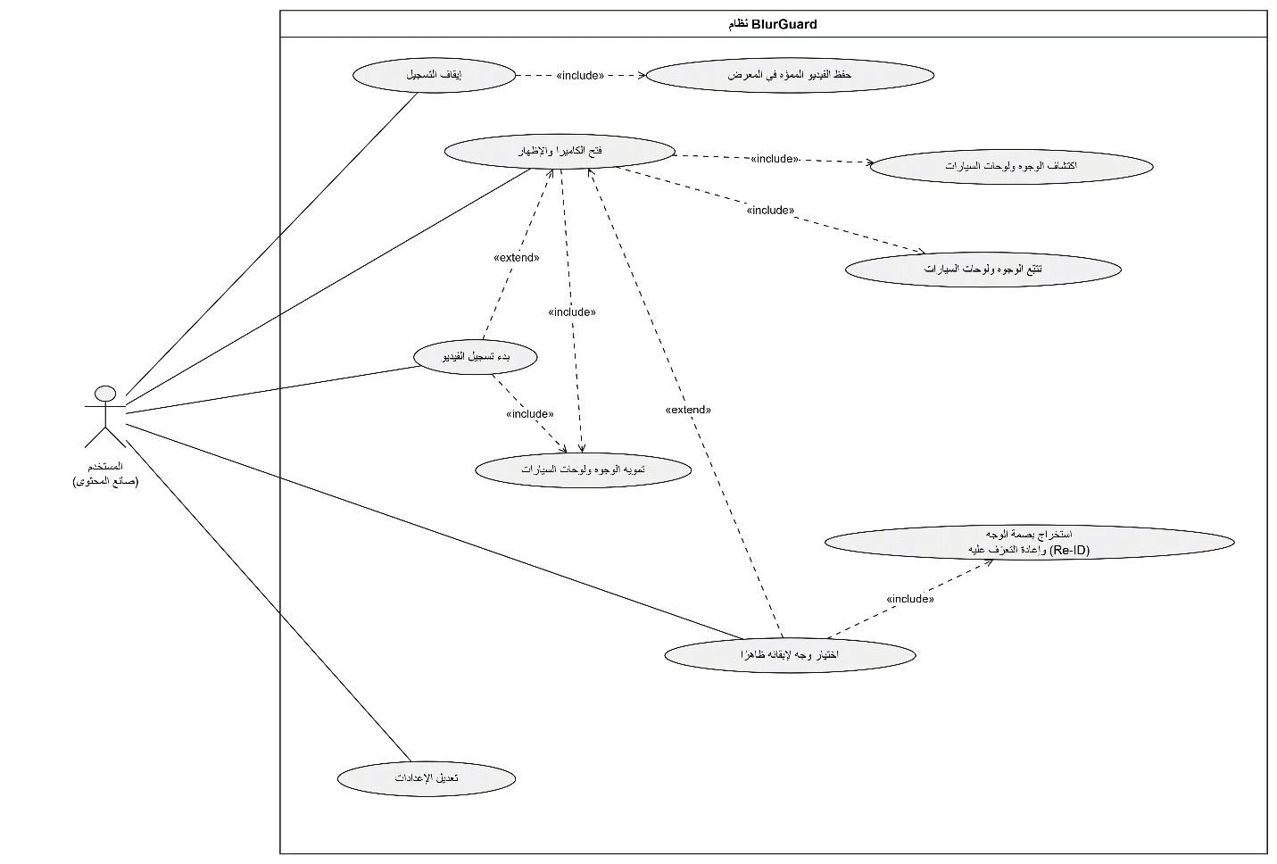الشكل 1: مخطط حالات الاستخدام
يبيّن المخطط السابق حالات الاستخدام الرئيسة لنظام BlurGuard والعلاقات بينها.
وفيما يأتي وصف تفصيلي (Use Case Narrative) لأربع من أبرز هذه الحالات، بوصفها الأكثر ارتباطاً بمتطلبات الخصوصية والمعالجة الفورية في النظام.

حالة الاستخدام الأولى: فتح الكاميرا والمعاينة
الفاعل (Actor): المستخدم (صانع المحتوى).
الوصف: تتيح هذه الحالة للمستخدم فتح كاميرا الجهاز ومشاهدة المعاينة المموّهة في الزمن الحقيقي قبل بدء التسجيل وفي أثناءه.
العلاقات: تتضمّن (Include) حالات اكتشاف الوجوه ولوحات السيارات، وتتبّع الوجوه ولوحات السيارات، وتمويه الوجوه ولوحات السيارات. كما توسّعها (Extend) حالة اختيار وجه لإبقائه ظاهراً.
الشروط المسبقة: أن يكون المستخدم قد منح التطبيق إذن الوصول إلى الكاميرا.
التدفق الأساسي:
- يفتح المستخدم التطبيق.
- يهيئ النظام جلسة الكاميرا، ويربط مسارات المعاينة والتحليل والتصيير ضمن جلسة واحدة.
- تُعرض صورة الكاميرا على الشاشة.
- يكتشف النظام الوجوه ولوحات السيارات في الإطارات التحليلية باستخدام نموذج الكشف المحلي.
- يتتبّع النظام المناطق المكتشفة بين الإطارات لتثبيت صناديق الإخفاء.
- يطبّق المصيّر نمط التمويه المختار على كل منطقة حساسة.
- تُعرض المعاينة المموّهة بمعدل إطارات سلس يتراوح بين 24 و30 إطاراً في الثانية.
التدفقات البديلة:
عدم منح إذن الكاميرا: يعرض النظام رسالة تطلب من المستخدم منح الإذن، ولا تبدأ المعاينة قبل الحصول عليه.
عدم منح إذن الميكروفون: لا يؤثر ذلك في المعاينة، إذ تعمل بشكل طبيعي، ولا يُطلب إذن الميكروفون إلا عند بدء التسجيل.
ضعف الإضاءة أو فقدان الكشف المؤقت: يستمر النظام في تمويه المواضع المتوقعة عبر المتتبّع، ويعرض تحذيراً للمستخدم بأن بعض الوجوه أو اللوحات قد لا تكون مكتشفة، من دون أن يعد بحماية كاملة.
فشل تهيئة الكاميرا: يُشعر النظام المستخدم بالخطأ ويعود إلى الحالة السابقة من دون تخزين أي بيانات.
الشروط اللاحقة: إظهار الإطارات مخفية الهوية على الشاشة، وعدم تخزين أي إطار خام في الذاكرة الدائمة.
المتطلبات المرتبطة: فتح الكاميرا (1.1)، واكتشاف الوجوه وتمويهها (2)، واكتشاف لوحات السيارات وتمويهها (3)، وإظهار النسخة المموّهة قبل التسجيل وفي أثناءه وبعده (4).

حالة الاستخدام الثانية: اختيار وجه لإبقائه ظاهراً
الفاعل (Actor): المستخدم (صانع المحتوى).
الوصف: تتيح هذه الحالة للمستخدم النقر على وجه ظاهر في المعاينة لإبقائه غير مموّه طوال جلسة التصوير، مع استمرار تمويه بقية الوجوه ولوحات السيارات..
العلاقات: توسّع (Extend) حالة فتح الكاميرا والمعاينة، وتتضمّن (Include) حالة استخراج بصمة الوجه وإعادة التعرّف عليه (Re-ID).
الشروط المسبقة: الإطارات مخفية الهوية ظاهرة على الشاشة، ووجود وجه مكتشَف ومُتتبَّع داخل المشهد المصوَّر.
التدفق الأساسي:
- ينقر المستخدم على وجه مموه ظاهر على الشاشة.
- يربط النظام موضع النقرة بأقرب صندوق وجه مُتتبَّع.
- يقتصّ النظام منطقة الوجه من الإطار مع توسيعها قليلاً، ويتحقق من جودتها.
- يحاذي النظام الوجه، ثم يتعرف عليه ويستخرج معلومات عنه، ويخزّنها تخزيناً مؤقتاً ضمن الجلسة.
- يتتبّع النظام المناطق المكتشفة بين الإطارات لتثبيت صناديق الإخفاء.
- يتتبّع النظام الوجه بين الإطارات لإبقائه ظاهراً ما دام داخل المشهد.
- عند خروج الوجه من المشهد ثم عودته، يقوم النظام بالتعرف على الوجه، ومقارنة معلوماته مع معلومات الأوجه الظاهرة، فيعيد التعرّف على الشخص ويبقيه ظاهراً.
التدفقات البديلة:
النقر على لوحة سيارة: لا يستجيب النظام للاختيار، إذ تبقى لوحات السيارات مموّهة دائماً، وهي غير قابلة للإبقاء ظاهرة.
انخفاض جودة الوجه أو فشل المحاذاة: لا يرفع النظام التمويه، ويعرض رسالة تطلب من المستخدم الاقتراب أو تحسين زاوية التصوير، ويبقى الوجه مموّهاً.
ضعف الإضاءة أو فقدان الكشف المؤقت: يستمر النظام في تمويه المواضع المتوقعة عبر المتتبّع، ويعرض تحذيراً للمستخدم بأن بعض الوجوه أو اللوحات قد لا تكون مكتشفة، من دون أن يعد بحماية كاملة.
فشل إعادة التعرّف عند العودة: يبقى الوجه مموّهاً، ولا يُرفع التمويه بناءً على تخمين، التزاماً بمبدأ الفشل الآمن.
الشروط اللاحقة: يبقى الوجه المختار ظاهراً في الإطارات المرسلة للإظهار والحفظ، مع استمرار تمويه بقية الوجوه ولوحات السيارات، ولا تُخزَّن معلومات الأوجه الظاهرة خارج الجلسة الحالية ولا تُرسَل إلى أي خادم خارجي.
المتطلبات المرتبطة: إبقاء الوجوه المختارة غير مموّهة (6): النقر لإبقاء الوجه ظاهراً (1.6)، والاحتفاظ بمعلومات الوجه (2.6)، وتتبّع الوجه بين الإطارات (3.6)، وإعادة التعرّف عند العودة إلى المشهد (4.6).

حالة الاستخدام الثالثة: بدء تسجيل الفيديو
الفاعل (Actor): المستخدم (صانع المحتوى).
الوصف: تتيح هذه الحالة للمستخدم بدء تسجيل فيديو مخفي الهوية مع الصوت بنقرة واحدة.
العلاقات: تتضمّن (Include) حالة تمويه الوجوه ولوحات السيارات، إذ يجب أن يكون الخرج المسجَّل مخفي الهوية كما هو ظاهر على الشاشة.
الشروط المسبقة: الإطارات مخفية الهوية ظاهرة على الشاشة، ومنح المستخدم إذنَي الكاميرا والميكروفون.
التدفق الأساسي:
- يضغط المستخدم زر بدء التسجيل.
- يتحقق النظام من إذنَي الكاميرا والميكروفون.
- يبدأ النظام التقاط الإطارات والصوت، ويغذّي المُرمِّز (Encoder) بالخرج المموَّه الناتج عن المصيّر وبالإشارة الصوتية الملتقطة من ميكروفون الجهاز.
- يظهر مؤشر التسجيل في الواجهة، وتستمر المعاينة المموّهة في أثناء التسجيل.
التدفقات البديلة:
رفض إذن الميكروفون: يعرض النظام خيارَي المتابعة بالتسجيل من دون صوت أو منح الإذن، ولا يبدأ التسجيل قبل اختيار المستخدم.
فشل بدء المُرمِّز: يعود النظام إلى وضع الإظهار، ويُشعر المستخدم بالخطأ من دون إنشاء أي ملف.
الشروط اللاحقة: تسجيل جارٍ للفيديو المموَّه مع مساره الصوتي، واستمرار المعاينة والتمويه في الزمن الحقيقي.
المتطلبات المرتبطة: بدء تسجيل الفيديو (2.1)، وتسجيل الصوت المصاحب (5.1)، وطلب إذن الميكروفون (6.1)، وحفظ النسخة المموّهة فقط (5).

حالة الاستخدام الرابعة: إيقاف التسجيل
الفاعل (Actor): المستخدم (صانع المحتوى).
الوصف: تتيح هذه الحالة للمستخدم إنهاء جلسة التسجيل الجارية وحفظ الفيديو الناتج.
العلاقات: تتضمّن (Include) حالة حفظ الفيديو المموّه في المعرض.
الشروط المسبقة: وجود تسجيل فيديو جارٍ بدأه المستخدم سابقاً.
التدفق الأساسي:
- يضغط المستخدم زر إيقاف التسجيل.
- يوقف النظام تدفق الإطارات نحو المُرمِّز (Encoder) ويُنهي ملف الفيديو.
- يحفظ النظام الملف الناتج متضمّناً المسار الصوتي في المعرض (MediaStore) باسم واضح ومؤرَّخ، مثل BlurGuard_2026-05-13_14-30.mp4، ضمن مجلد خاص بالتطبيق.
- يُشعر النظام المستخدم بنجاح الحفظ، وتبقى الإطارات مخفية الهوية ظاهرة.
التدفقات البديلة:
فشل حفظ الملف: يحذف النظام الملف الجزئي، ويُشعر المستخدم بالخطأ، ولا يبقى أي ملف ناقص في المعرض.
فشل تسجيل الصوت أو عدم منح إذنه: يُحفظ الفيديو من دون مسار صوتي مع إشعار المستخدم بذلك.
الشروط اللاحقة: وجود نسخة واحدة مموّهة من الفيديو في المعرض، وعدم وجود أي نسخة خام غير معالجة في التخزين الدائم.
المتطلبات المرتبطة: إيقاف تسجيل الفيديو (3.1)، وحفظ الفيديو في المعرض باسم ملف واضح (4.1)، وحفظ النسخة المموّهة فقط (5).

2.2 مخططات تصميم النظام
نستعرض في هذا القسم أبرز المخططات التي وجّهت تصميم النظام. تبيّن هذه المخططات مكوّنات النظام، والعلاقات بينها، ومسار البيانات داخلها، ونماذج الذكاء الصنعي المستخدمة فيها.

1.2.2 المخطط الصندوقي للنظام
يقسّم المخطط الصندوقي (System Block Diagram) النظام إلى ثلاث كتل رئيسة. تمثّل الكتلة الأولى طبقة الواجهة التي تعرض المعاينة وتستقبل أوامر المستخدم. وتمثّل الكتلة الثانية محرّك المعالجة الذي يملك مسار الفيديو الفوري. أما الكتلة الثالثة فتمثّل موارد الجهاز، مثل الكاميرا، والميكروفون، والمعالج المركزي، ووحدة المعالجة الرسومية، والتخزين المحلي.
تتفرّع كتلة المحرّك إلى وحدات فرعية. تتولّى وحدة الكاميرا تهيئة الجلسة وإدارة تدفّق الإطارات. وتتولّى وحدة الكشف تشغيل نموذج الذكاء الصنعي على إطارات التحليل. وتتولّى وحدة التتبّع تثبيت الصناديق بين الإطارات. وتتولّى وحدة التعرّف إدارة الوجوه الموثوقة. أما وحدة التصيير فتطبّق الإخفاء وترسل الخرج إلى الإظهار والتسجيل.
لا يظهر في المخطط أي مسار يربط النظام بخادم خارجي. يعكس ذلك قرار العمل المحلي الكامل على الجهاز.
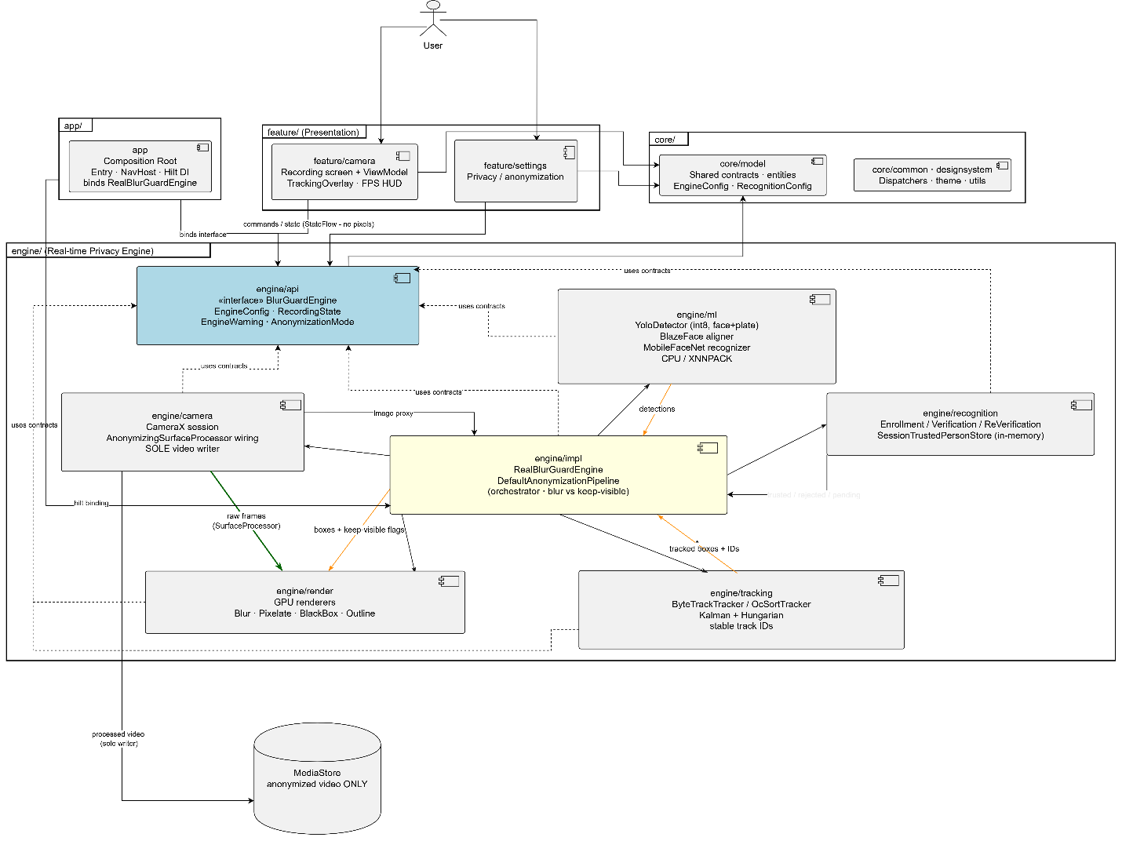
الشكل 2 : المخطط الصندوقي لنظام BlurGuard.

2.2.2 مخطط الأصناف
يبيّن مخطط الأصناف (Class Diagram) الواجهات البرمجية الرئيسة والعلاقات بينها. تعرّف الواجهة BlurGuardEngine الحدّ العام للمحرّك، وتوفّر أوامر بدء التسجيل وإيقافه وتغيير نمط الإخفاء. ويحقّق الصنف DefaultBlurGuardEngine هذه الواجهة، ويجمع المكوّنات الداخلية وينسّق عملها.
تعرّف الواجهة Detector عملية الكشف، ويحقّقها الصنف YoloDetector المبني على TensorFlow Lite. وتعرّف الواجهة Tracker عملية التتبّع، ويحقّقها الصنف ByteTracker. وتعرّف الواجهة FaceRecognizer استخراج بصمة الوجه، ويحقّقها صنف مبني على نموذج MobileFaceNet.
ترتبط هذه الواجهات بكيانات بيانات مشتركة. يمثّل الكيان Detection صندوقاً مكتشفاً مع صنفه ودرجة ثقته. ويمثّل الكيان TrackedObject مساراً له معرّف وحالة ثقة. ويمثّل الكيان BlurMode نمط الإخفاء المختار.
تسير علاقات الاعتماد في المخطط باتجاه واحد. تعتمد شاشة الكاميرا على حدّ المحرّك العام، ويعتمد المحرّك على الواجهات المجرّدة لا على تحقيقاتها. يحقّق ذلك مبدأ انعكاس الاعتماديات، ويسمح باستبدال أي مكوّن دون تعديل بقية النظام.
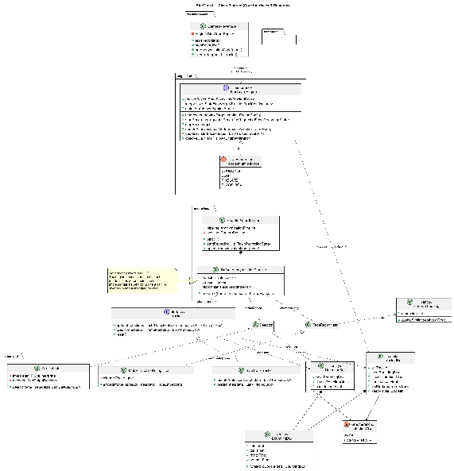
الشكل 3: مخطط الأصناف ل BlurGuard

3.2.2 المخططات التدفقية
يوضّح المخطط التدفقي الأول (Flowchart) مسار معالجة الإطار الواحد. يبدأ المسار بالتقاط الإطار، ثم يتحقّق النظام من موعد تشغيل الكاشف. فإذا حان الموعد، يشغّل النموذج ويحدّث المسارات بالكشوفات الجديدة. وإذا لم يحن، يستدعي دالة التنبؤ في المتتبّع فقط. ثم يمرّر النظام الصناديق الناتجة إلى المصيّر، فيعرض الإطار المموّه ويرسله إلى المُرمِّز عند التسجيل.
ويوضّح المخطط التدفقي الثاني منطق ميزة إبقاء الوجه ظاهراً. يبدأ المسار بنقرة المستخدم، ثم يربط النظام النقرة بأقرب صندوق وجه متتبَّع. ويتحقّق بعد ذلك من جودة الوجه. فإذا كانت الجودة كافية، يحسب البصمة وينقل حالة المسار إلى «موثوق». وإذا لم تكن كافية، يبقي الوجه مموّهاً ويعرض رسالة إرشادية.
تعود كل الفروع الفاشلة في المخططين إلى حالة الإخفاء. يجسّد ذلك مبدأ الفشل الآمن الذي يحكم تصميم النظام.
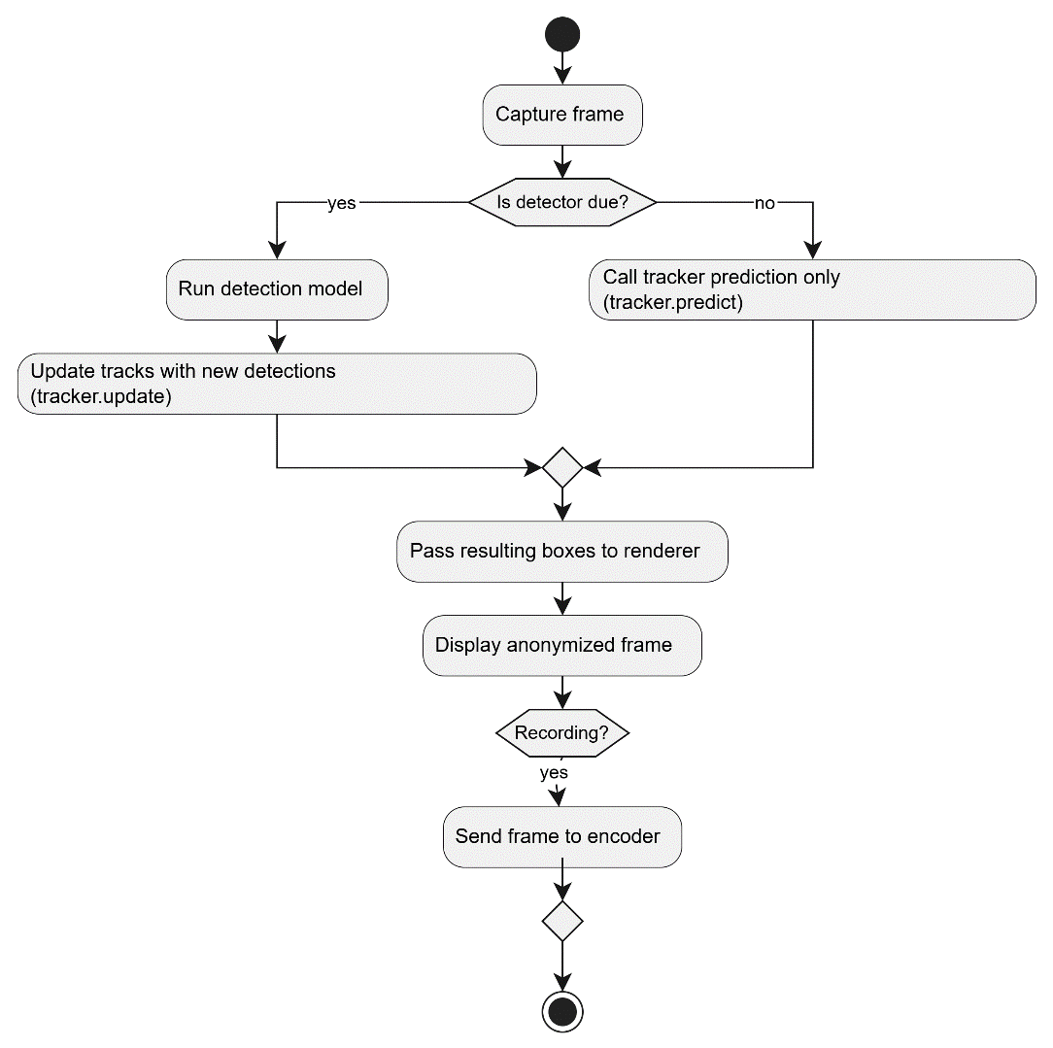
الشكل 4: المخطط التدفقي لمسار معالجة الإطار الواحد

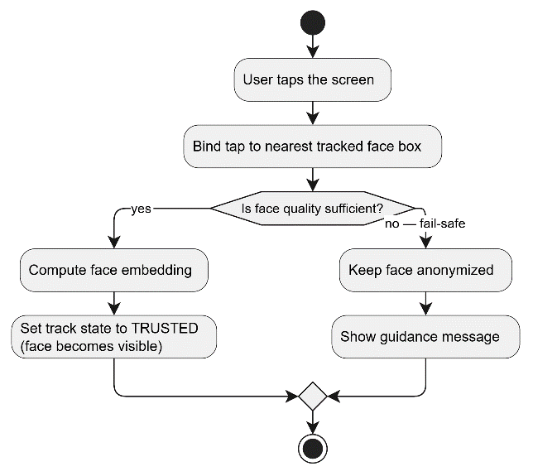
الشكل 5: المخطط التدفقي لمنطق ميزة إبقاء الوجه ظاهراً

4.2.2 مخططات نماذج الذكاء الصنعي
يبيّن مخطط نموذج الكشف بنية YOLO الخفيفة المستخدمة. يستقبل النموذج دخلاً بقياس 320×320 بعد تطبيق أسلوب letterbox الذي يحفظ النسبة الهندسية. ويمرّ الدخل عبر شبكة استخلاص السمات، ثم عبر رأس الكشف الذي ينتج الصناديق ودرجات الثقة لصنفين، هما الوجه ولوحة السيارة. ويمرّ الخرج أخيراً بمرحلة إزالة الصناديق المتداخلة NMS (Non-Maximum Suppression).
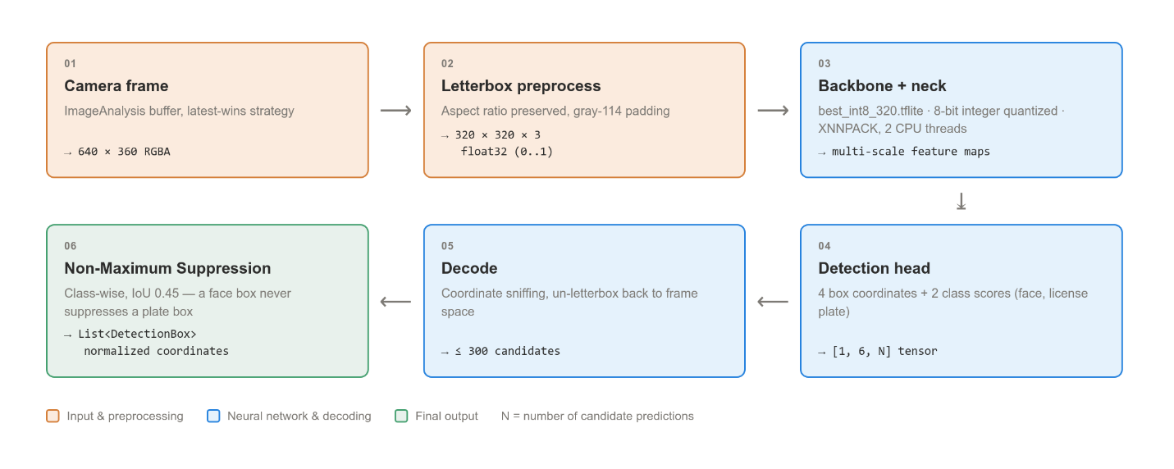
الشكل 6: مخطط نموذج الكشف

ويبيّن مخطط نموذج التعرّف مسار حساب بصمة الوجه. يقتصّ النظام منطقة الوجه، ثم يحاذيها، ثم يمرّرها إلى شبكة MobileFaceNet التي تنتج متجه سمات مطبّعاً. وتُقارن هذه المتجهات بتشابه جيب التمام (Cosine Similarity) لتحديد ما إذا كان الوجه موثوقاً.
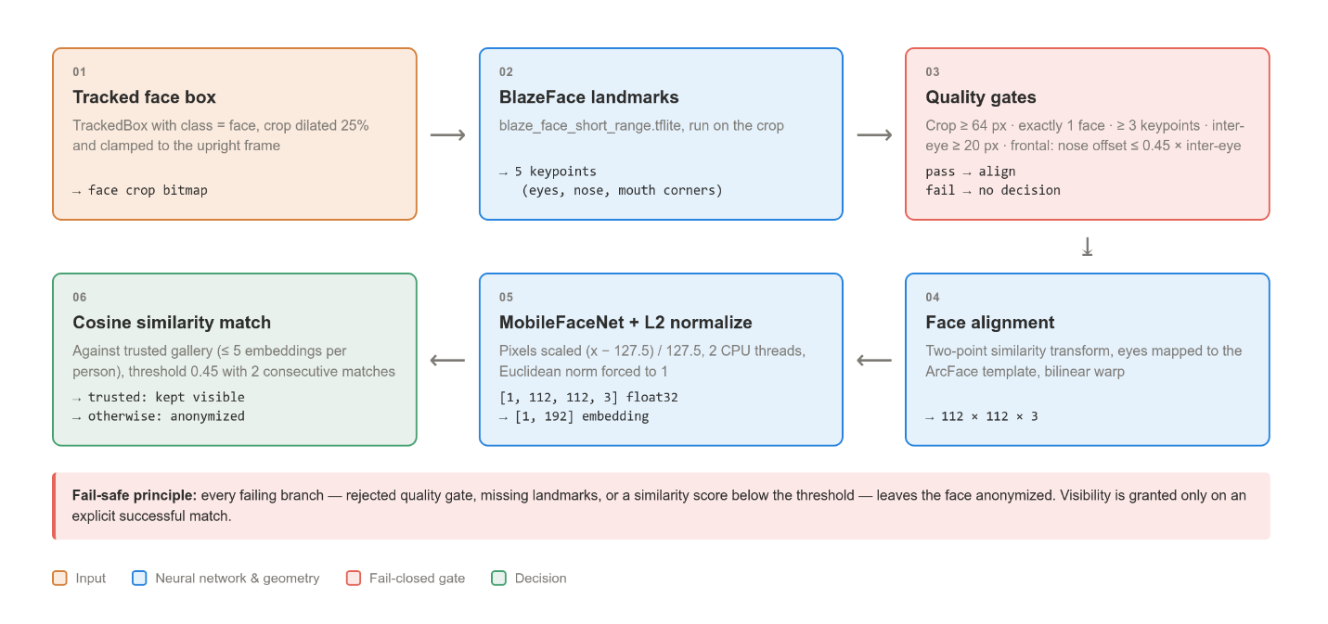
الشكل 7: مخطط نموذج التعرف

5.2.2 تمثيل البيانات والتخزين
لا يعتمد النظام على قاعدة بيانات علائقية، لأنه لا يحفظ حسابات مستخدمين ولا سجلات فيديو. لذلك يقتصر مخطط البيانات على كيانين محليين. يمثّل الكيان الأول إعدادات التطبيق، ويشمل نمط الإخفاء المفضّل وحالة الأذونات. ويمثّل الكيان الثاني مخزن البصمات المؤقت الذي يعيش داخل الجلسة الواحدة فقط.
يُحفظ الكيان الأول في تخزين الإعدادات المحلي على الجهاز. أما الكيان الثاني فيبقى في الذاكرة الحيّة، ويُمحى عند إغلاق جلسة التصوير. ولا يُحفظ من الفيديو سوى الملف النهائي المموّه في المعرض (MediaStore).
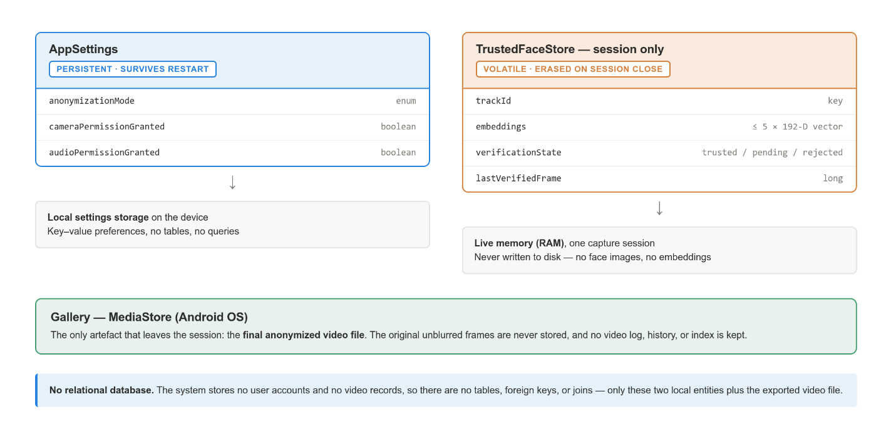
الشكل 8: مخطط البيانات

الفصل 3. معمارية النظام المتبعة
يعرض هذا الفصل التصميم البنياني (Architectural Design) لتطبيق BlurGuard. ويبيّن كيف يفصل النظام بين واجهة المستخدم ومسار معالجة الفيديو الفوري. كما يشرح بنيان النسائق البرمجية (Software Module Architecture)، وحدود محرّك المعالجة، وخط المعالجة التواردية (Pipeline Processing) للإطارات، ونموذج التساير (Concurrency Model)، والثوابت التي تحافظ على الخصوصية والسلامة.

1.3 مقدمة
يتعامل BlurGuard مع نوع حساس من البيانات، وهو الفيديو الذي قد يحتوي على وجوه أشخاص ولوحات سيارات. لذلك لا يكفي أن يعتمد التصميم على إضافة خوارزميات كشف وإخفاء داخل تطبيق كاميرا تقليدي. بل يجب أن تفرض البنية البرمجية نفسها حدوداً واضحة تمنع وصول الإطارات الخام إلى الأجزاء غير المختصة من التطبيق.
يركّز التصميم على هدفين رئيسيين. يتمثل الهدف الأول في توفير معالجة فورية للفيديو على جهاز أندرويد، بحيث يرى المستخدم النسخة مخفية الهوية أثناء التسجيل. ويتمثل الهدف الثاني في حفظ النسخة المعالجة فقط، من دون تخزين الإطارات الأصلية أو إرسالها إلى أي خادم خارجي.
لهذا السبب قُسّم النظام إلى مسارين مستقلين. يعالج المسار الأول حالة واجهة المستخدم والأوامر الصادرة عنها، مثل بدء التسجيل، وإيقافه، والنقر على الوجه لإبقائه ظاهراً. أما المسار الثاني فيعالج الإطارات الفعلية بسرعة عالية، بدءاً من الكاميرا، ومروراً بالكشف والتتبع والتعرّف، وانتهاءً بالتصيير (Rendering) والتسجيل.

2.3 المبادئ البنيانية
اعتمد تصميم BlurGuard على مجموعة مبادئ بنيانية تهدف إلى جعل النظام قابلاً للتطوير والاختبار، مع الحفاظ على متطلبات الخصوصية والأداء.
يعتمد التطبيق على مبادئ التطوير الحديث على أندرويد(MAD). لذلك تُستخدم Kotlin لغةً رئيسية، وJetpack Compose لبناء الواجهة، وCameraX لإدارة الكاميرا والتسجيل، وCoroutines وFlow لإدارة المهام غير المتزامنة وتدفق الحالة. يتيح هذا الاختيار بناء واجهة تفاعلية واضحة، مع عزل العمل الثقيل عن نَيْسَب الواجهة (UI Thread).
يفرض التصميم فصلاً صارماً بين النسائق البرمجية (Modules). فلا تصل نسيقة الواجهة إلى تفاصيل الكاميرا، أو مفسّرات TensorFlow Lite، أو المتتبع (Tracker)، أو المصيّر الرسومي (Graphics Renderer). وبدلاً من ذلك، تتعامل الواجهة مع واجهة عامة (Facade) آمنة يقدّمها محرّك BlurGuard. يقلل هذا الفصل من الترابط بين المكوّنات، ويسهّل استبدال نموذج الكشف أو خوارزمية التتبع دون تعديل شاشة الكاميرا.
يعامل التصميم محرّك BlurGuard بوصفه حزمة داخلية مستقلة. يملك هذا المحرّك مسار الفيديو الفوري، ويتحكم بالكاميرا، والتحليل، والكشف، والتتبع، والتعرّف، والتصيير، والتسجيل. أما بقية التطبيق فتتعامل معه عبر أوامر وحالات عالية المستوى، مثل حالة التسجيل، ونمط الإخفاء، والتحذيرات.
تُعد الخصوصية مبدأً بنيوياً في النظام، وليست خطوة لاحقة تضاف بعد التنفيذ. لذلك لا تظهر الإطارات الخام في واجهات البرمجة العامة، ولا تمر عبر ViewModel، ولا تُخزّن في MediaStore أو الملفات المؤقتة. كما يعمل النظام محلياً على الجهاز، ويحتفظ بالنسخة مخفية الهوية فقط.
يدعم التصميم قابلية الاختبار والاستبدال. فقد وُضعت النماذج، والمتتبعات، والمصيّرات، ونسائق التعرف خلف واجهات برمجية (Interfaces). وبذلك يمكن اختبار مسار المعالجة باستخدام إطارات وهمية، أو استبدال ByteTrack بمتتبع آخر، أو تغيير نموذج YOLO دون إعادة بناء الواجهة.
استرشدنا في تنظيم النسائق البرمجية وفي فصل طبقات المشروع بمشروع Now in Android المرجعي من غوغل [18]، إذ يوضّح هذا المشروع نمط المشروع متعدّد النسائق
(Multi-module) ، وفصل طبقة البيانات عن طبقة العرض، واستعمال حقن الاعتماديات بأداة Hilt، واعتماد تدفّق أحادي الاتجاه للحالة (Unidirectional Data Flow). وقد تبنّينا هذا التنظيم لأنه يجعل كل نسيقة قابلة للاختبار وحدها، ويحدّ من الاعتماديات المتقاطعة بين المزايا. واعتمدنا في تصميم طبقة الكاميرا على مشروع Jetpack Camera App [17[، إذ يبيّن هذا المشروع الطريقة الموصى بها لبناء جلسة كاميرا حديثة بمكتبة CameraX ضمن واجهة مبنية بـ Jetpack Compose، ولربط دورة حياة الكاميرا بدورة حياة الشاشة، ولإدارة إعدادات التصوير والتسجيل عبر حالة واحدة معلنة.
ومع ذلك اختلف بنياننا عن هذين المشروعين في نقطة جوهرية، وهي إدخال محرّك BlurGuard 4.3كطبقة مستقلّة تعترض الإطارات قبل عرضها وقبل ترميزها، لأن أياً من المشروعين لا يعالج متطلّب إخفاء الهوية في الزمن الحقيقي. فقد أضفنا على نمط النسائق المرجعي نسائق engine المتخصّصة، وأبقينا واجهات هذا المحرّك مستقلّة عن طبقة الواجهة كي لا تمرّ الإطارات الخام عبرها.

3.3 المساران الرئيسيان في النظام
يفصل BlurGuard بين مسار حالة واجهة المستخدم ومسار الإطارات الفوري. يُعد هذا الفصل من أهم قرارات التصميم، لأن كلا المسارين يملك طبيعة مختلفة ومتطلبات مختلفة.

1.3.3 مسار حالة واجهة المستخدم
يمثل مسار حالة واجهة المستخدم الجزء التفاعلي من التطبيق. يبدأ هذا المسار من شاشات Compose، ثم يمر عبر ViewModel، ثم يصل إلى حالات قابلة للمراقبة باستخدام StateFlow. ينقل هذا المسار معلومات مثل حالة التسجيل، ونمط الإخفاء الحالي، والرسائل التحذيرية، ومعدل الإطارات المعروض للمستخدم.
يتبع هذا المسار نمط تدفق البيانات وحيد الاتجاه UDF (Unidirectional Data Flow)، إذ تصدر الواجهة أحداثاً واضحة، مثل الضغط على زر التسجيل. يعالج ViewModel هذه الأحداث، ثم يحدّث حالة الواجهة. يساعد هذا الأسلوب على جعل سلوك الشاشة قابلاً للتتبع والاختبار.
لا يحمل هذا المسار أي إطار خام أو سطح كاميرا أو بكسلات. فوظيفته هي تمثيل الحالة والتحكم بالأوامر فقط. وبذلك يبقى ViewModel خفيفاً وآمناً، ولا يتحول إلى وسيط بين الكاميرا والمصيّر.

2.3.3 مسار الإطارات الفوري
يمثل مسار الإطارات الفوري الجزء الحرج من التطبيق. يبدأ هذا المسار من حساس الكاميرا، ثم يمر عبر نسائق المحرّك التي تتعامل مع الفيديو في الزمن الحقيقي. يتفرع المسار إلى فرعين متكاملين: فرع للتصيير والتسجيل، وفرع للتحليل والكشف.
في فرع التصيير، تنتقل صورة الكاميرا إلى مصيّر رسومي يعمل على وحدة المعالجة الرسومية GPU (Graphics Processing Unit). يطبّق هذا المصيّر الإخفاء على مناطق الوجوه ولوحات السيارات، ثم يرسل الخرج نفسه إلى الإظهار (Preview) وإلى مسار التسجيل. وبهذا يضمن التطبيق أن ما يراه المستخدم هو نفسه ما يُحفظ في الفيديو النهائي.
أما فرع التحليل فيستخدم ImageAnalysis من CameraX للحصول على إطارات منخفضة الكلفة. تمر هذه الإطارات إلى نموذج الكشف، ثم إلى المتتبع، ثم إلى نسيقة التعرّف عند الحاجة إلى إبقاء وجه ظاهراً. ينتج هذا الفرع معلومات وصفية فقط، مثل الصناديق المحيطة، ومعرّفات التتبع، وقرار الإخفاء أو الإبقاء.
لا ينتظر مسار التصيير انتهاء كل عملية كشف. بل يستهلك أحدث معلومات متاحة عن الصناديق، بينما يستمر في رسم الإطارات بمعدل الكاميرا. يتيح هذا الفصل المحافظة على سلاسة الإظهار، حتى إذا كان الكشف يعمل كل عدة إطارات بدلاً من كل إطار.

4.3 بنيان النسائق البرمجية
يقسّم التصميم التطبيق إلى مجموعات نسائق واضحة. يسهّل هذا التقسيم فهم مسؤولية كل جزء، ويمنع اختلاط منطق الواجهة بمنطق المعالجة الفورية.
يقارب هذا التقسيم تقسيم النسائق في مشروع Now in Android [18]، مع إضافة عائلة نسائق engine الخاصة بخطّ معالجة الفيديو، ومع اقتباس تنظيم نسيقة الكاميرا من مشروع Jetpack Camera App [17].

1.4.3 نسيقة التطبيق app
تمثل النسيقة app نقطة الدخول إلى التطبيق. تحتوي هذه النسيقة على النشاط الرئيسي، وإعداد حقن الاعتماديات (Dependency Injection)، وربط المكوّنات الفعلية ببعضها. كما تُعد مكاناً مناسباً لفرض السياسات العامة، مثل العمل دون اتصال أثناء التسجيل.
لا تحتوي هذه النسيقة على منطق الكشف أو التتبع أو التصيير. فهي تركّب النظام وتربط واجهات المحرّك بالتنفيذ الفعلي، لكنها لا تتدخل في تفاصيل مسار الفيديو.

2.4.3 نسائق المزايا feature
تضم مجموعة feature الشاشات التي يتفاعل معها المستخدم. تحتوي النسيقة feature/camera على شاشة الكاميرا، وأزرار التسجيل، ومؤشرات الأداء، واختيار نمط الإخفاء، والتفاعل الخاص بميزة إبقاء وجه ظاهراً. بينما تحتوي النسيقة feature/settings على إعدادات الخصوصية والإخفاء.
تتعامل هذه النسائق مع المحرّك عبر واجهته العامة فقط. فلا تستدعي CameraX مباشرة، ولا تملك مفسر TFLite، ولا تتعامل مع OpenGL ES أو MediaCodec. يضمن هذا القيد بقاء نسائق الواجهة سهلة الاختبار، ويمنع تسرب تفاصيل الفيديو إليها.

3.4.3 نسائق core
تضم نسائق core العناصر المشتركة في التطبيق. تحتوي النسيقة core/model على النماذج العامة والأنواع المشتركة، مثل أنماط الإخفاء والصناديق والمعرّفات الآمنة. وتحتوي core/common على الأدوات المشتركة، مثل مزودات المرسلات ونتائج العمليات. أما core/data فتدير الإعدادات والتعامل الآمن مع التخزين. وتوفّر core/designsystem عناصر الواجهة والنسق البصري.
لا تنتمي معالجة الإطارات الخام إلى هذه النسائق. فدورها هو دعم التطبيق بكيانات مشتركة وبنى مساعدة، من دون كسر حدود محرّك الفيديو.

4.4.3 نسائق المحرّك engine
تمثل مجموعة engine قلب النظام الفوري. تحتوي النسيقة engine/api على الواجهة العامة التي تراها نسائق المزايا. وتحتوي engine/impl على منسّق مسار المعالجة، حيث يجمع نتائج الكاميرا والكشف والتتبع والتعرّف والتصيير.
تدير النسيقة engine/camera جلسة CameraX، والإظهار، والتحليل، والتسجيل. وتدير engine/render التصيير الرسومي للإخفاء، مثل الصندوق الأسود، والبكسلة، والتمويه الغاوسي. وتدير engine/ml نماذج الكشف والتعرّف المبنية على TensorFlow Lite. أما engine/tracking فتتولى تتبع الأجسام بين الإطارات، وتدير engine/recognition منطق التعرف على الوجه الموثوق.
يوضح الجدول 1 المسؤوليات الأساسية للنسائق الرئيسة في النظام.

الجدول 1: مسؤوليات النسائق البرمجية الرئيسة
النسيقة البرمجية | المسؤولية الأساسية
app | نقطة الدخول، والنشاط الرئيسي، وإعداد حقن الاعتماديات، وربط المكوّنات الفعلية
feature/camera | شاشة الكاميرا، وأزرار التسجيل، ومؤشرات الأداء، والتفاعل مع ميزة إبقاء الوجه ظاهراً
feature/settings | إعدادات الخصوصية والإخفاء
core/model | النماذج والأنواع المشتركة، مثل أنماط الإخفاء والصناديق والمعرّفات
core/data | إدارة الإعدادات والتعامل الآمن مع التخزين المحلي
core/common | الأدوات المشتركة، مثل مزودات المرسلات ونتائج العمليات
core/designsystem | عناصر الواجهة والنسق البصري
engine/api | الواجهة العامة للمحرّك التي تراها نسائق المزايا
engine/impl | تنسيق مسار المعالجة وجمع نتائج المكوّنات الداخلية
engine/camera | جلسة CameraX، والإظهار، والتحليل، والتسجيل
engine/render | التصيير الرسومي للإخفاء بأنماطه الثلاثة
engine/ml | نماذج الكشف والتعرّف المبنية على TensorFlow Lite
engine/tracking | تتبع الأجسام بين الإطارات وتثبيت الصناديق
engine/recognition | منطق التعرّف على الوجه الموثوق وإدارة البصمات

5.3 حدود محرّك BlurGuard
يقدّم محرّك BlurGuard حداً أمنياً ومعمارياً بين واجهة التطبيق ومسار الفيديو الخام. يحق لواجهة التطبيق إرسال أوامر عالية المستوى إلى المحرّك، مثل بدء التسجيل، وإيقافه، وتغيير نمط الإخفاء، وإعادة طمس جميع الوجوه. كما يحق لها مراقبة حالات آمنة، مثل حالة التسجيل، والتحذيرات، ومؤشرات الأداء.
في المقابل، لا يسمح الحد العام للمحرّك بكشف الإطارات الخام، أو كائنات ImageProxy، أو بيانات YUV، أو صور Bitmap غير المعالجة، أو أسطح الكاميرا الخام، أو مفسرات TFLite، أو تفاصيل المتتبع، أو المصيّر، أو المُرمِّز (Encoder). فهذه التفاصيل تبقى داخل نسائق المحرّك فقط.
يحقق هذا الحد فائدتين. تتمثل الفائدة الأولى في حماية الخصوصية، لأن الأجزاء القريبة من الواجهة لا تستطيع تخزين الفيديو الخام حتى عن طريق الخطأ. وتتمثل الفائدة الثانية في خفض الترابط، لأن تغيير طريقة التصيير أو نموذج الكشف لا يفرض تعديلاً على ViewModel أو شاشة الكاميرا.
يمكن النظر إلى محرّك BlurGuard على أنه حزمة داخلية ذات واجهة مستقرة. تستهلك الشاشات هذه الواجهة كما تستهلك أي خدمة عالية المستوى، بينما تبقى التفاصيل الحساسة محصورة في الداخل.

6.3 خط المعالجة التواردية للفيديو في الزمن الحقيقي
يوضح خط المعالجة التواردية (Pipeline Processing) كيف تتحول صورة الكاميرا إلى إطار مخفي الهوية يظهر على الشاشة ويُحفظ في فيديو. يبدأ الخط بالتقاط الإطار من الكاميرا باستخدام CameraX. يمر خرج الكاميرا إلى مصيّر رسومي يطبّق الإخفاء على المناطق الحساسة، ثم يرسل الخرج المعالج إلى سطح الإظهار وإلى المُرمِّز.
بالتوازي مع ذلك، تستخدم حالة الاستخدام ImageAnalysis من CameraX نسخة مخصصة للتحليل. تُضبط هذه النسخة بدقة منخفضة نسبياً، مثل 640×360، لتقليل كلفة المعالجة. كما تستخدم سياسة الضغط الخلفي (Backpressure) التي تعتمد على الاحتفاظ بأحدث إطار فقط، حتى لا تتراكم الإطارات القديمة عند بطء الكشف.
تأخذ نسيقة الكشف الإطار التحليلي وتستخدم نموذج YOLO خفيفاً لكشف الوجوه ولوحات السيارات. يعمل النموذج محلياً باستخدام TensorFlow Lite وXNNPACK على المعالج المركزي CPU (Central Processing Unit)، بينما تُترك وحدة GPU لمسار التصيير. يحد هذا القرار من التنافس بين الاستدلال والتصيير، ويحافظ على سلاسة المعاينة.
بعد الكشف، تمر الصناديق إلى المتتبع. يستخدم النظام فكرة ByteTrack، حيث تُستخدم الكشوفات عالية الثقة لإنشاء المسارات وتحديثها، بينما تساعد الكشوفات منخفضة الثقة على إبقاء المسارات حية عند الحجب أو ضبابية الحركة. يسمح هذا الأسلوب باستمرار صندوق الإخفاء فترة قصيرة، حتى إذا فشل الكاشف في إطار أو عدة إطارات.
عند تفعيل ميزة إبقاء وجه ظاهراً، تضيف نسيقة التعرّف قراراً إضافياً. فإذا نقر المستخدم على وجه، يحسب النظام بصمة وجهية محلية، ثم يعد هذا الشخص ظاهراً في الجلسة. وعند عودة الشخص لاحقاً، تقارن نسيقة التعرّف البصمة الجديدة بالبصمات الموثوقة. لا يرفع النظام الإخفاء إلا عند تحقق شرط الثقة، أما عند الشك فيبقى الإخفاء مفعّلاً.
ترسل نسيقة التنسيق الصناديق النهائية إلى المصيّر عبر قناة أحدث قيمة. يستهلك المصيّر هذه الصناديق ويطبّق نمط الإخفاء المختار، مثل الصندوق الأسود أو البكسلة أو التمويه الغاوسي. ثم يرسل الخرج نفسه إلى المعاينة والتسجيل، مما يضمن تطابق ما يراه المستخدم مع ما يُحفظ في الملف النهائي.
يمكن تلخيص خط المعالجة كما يأتي:
- تلتقط الكاميرا الإطار وتغذي مسار المعاينة والتسجيل.
- تُحلّل نسخة منخفضة الكلفة من الإطار في الخلفية.
- يكشف النموذج الوجوه ولوحات السيارات.
- يثبّت المتتبع الصناديق بين الإطارات.
- تحدد نسيقة التعرّف إن كان وجه ما سيبقى ظاهراً.
- يطبّق المصيّر الإخفاء على كل صندوق غير موثوق.
- تُعرض النسخة المعالجة وتُحفظ فقط.

7.3 نموذج التساير والنياسب
يحتاج BlurGuard إلى نموذج تساير (Concurrency) واضح، لأن واجهة المستخدم، والكشف، والتتبع، والتصيير، والتسجيل تعمل بسرعات مختلفة. لذلك يعتمد التصميم مبدأ التنفيذ المتساير (Concurrent Execution)، ويفصل بين نياسب التنفيذ، ويمنع أي عمل ثقيل من تعطيل نيسب الواجهة.
يعمل نيسب الواجهة على عرض عناصر Compose وتلقي أوامر المستخدم. يجب أن يبقى هذا النيسب خفيفاً، لأنه مسؤول عن الاستجابة المباشرة للمستخدم. لذلك لا تُنفذ عليه عمليات الاستدلال أو معالجة الصور.
تعمل نسيقة التحليل على مرسل مخصص للذكاء الصنعي، ويُضبط عادةً بدرجة توازٍ محدودة. يضمن ذلك تسلسل معالجة الإطارات، ويمنع تشغيل عدة عمليات استدلال متراكمة في الوقت نفسه. كما يجعل سلوك التتبع أبسط، لأن كل إطار تحليلي يُعالج بترتيب واضح.
يعمل التصيير على نيسب رسومي منفصل. يقرأ هذا النيسب أحدث لقطة متاحة من الصناديق، ثم يرسم الإخفاء على إطار الكاميرا الحالي. لا ينتظر نيسب التصيير انتهاء الكاشف، بل يستخدم آخر نتيجة صالحة.
يعتمد النظام سياسة «الأحدث أولاً». فإذا أصبحت معالجة إطار قديم غير مفيدة، يُسقطه النظام بدلاً من وضعه في طابور طويل. تحافظ هذه السياسة على انخفاض زمن الاستجابة، وتمنع ظهور إخفاء متأخر عن حركة الأشخاص أو الكاميرا.

8.3 ثوابت الخصوصية والسلامة
تُعد ثوابت الخصوصية والسلامة قواعد غير قابلة للكسر في تصميم BlurGuard. تهدف هذه القواعد إلى منع الأخطاء البنيوية التي قد تكشف الفيديو الأصلي أو ترفع الإخفاء عند الشك.
أولاً، لا تُحفظ الإطارات الخام على القرص. يجب أن يكتب النظام النسخة الناتجة عن المصيّر فقط. وبذلك لا يوجد ملف أصلي غير معالج يمكن تسريبه أو استرجاعه لاحقاً.
ثانياً، لا تمر الإطارات الخام عبر ViewModel أو StateFlow. ينقل مسار الواجهة حالات وأوامر فقط، بينما تبقى البيانات البكسلية داخل المحرّك. يمنع هذا الثابت تحول الواجهة إلى وسيط غير آمن بين الكاميرا والتسجيل.
ثالثاً، يعمل النظام على الجهاز نفسه. لا تُرسل الإطارات، أو البصمات الوجهية، أو نتائج الكشف إلى خادم خارجي. ينسجم هذا القرار مع هدف المشروع، وهو حماية الخصوصية في ظروف قد لا يكون فيها الاتصال بالشبكة آمناً أو متاحاً.
رابعاً، يفشل النظام باتجاه آمن عند عدم التأكد. فإذا فقد المتتبع وجهاً لفترة قصيرة، يستمر في إصدار صندوق متوقع بدلاً من رفع الإخفاء مباشرة. وإذا فشلت نسيقة التعرّف في تأكيد هوية وجه موثوق، يبقى الوجه مخفياً. وإذا لم تجهز أهداف التمويه، يستخدم المصيّر خياراً محافظاً بدلاً من إظهار المنطقة الحساسة.
خامساً، لا تُعد لوحات السيارات عناصر قابلة للإبقاء ظاهرة. فميزة إبقاء العنصر ظاهراً مخصصة للوجوه التي يختارها المستخدم صراحةً، أما اللوحات فتبقى مخفية دائماً.
تجعل هذه الثوابت الخصوصية نتيجة مباشرة للتصميم، لا مجرد اعتماد على انتباه المطوّر أثناء التنفيذ.

الفصل 4. تنفيذ النظام
يعرض هذا الفصل آلية تنفيذ المكوّنات الرئيسة في BlurGuard. يبدأ الفصل من طبقة الكاميرا والتسجيل، ثم ينتقل إلى كشف الوجوه ولوحات السيارات، والتتبع، وميزة إبقاء الوجه ظاهراً، والتصيير الرسومي للإخفاء. كما يشرح الفصل إدارة حالة الواجهة، ومعالجة الأخطاء، والسياسات التي تجعل النظام يفشل باتجاه آمن عند عدم التأكد.

1.4 مقدمة
حوّل تنفيذ BlurGuard التصميم المعماري السابق إلى مكوّنات عملية تعمل على جهاز أندرويد. اعتمد التنفيذ على Kotlin وJetpack Compose وCameraX وTensorFlow Lite، مع استخدام Coroutines وFlow لإدارة العمل غير المتزامن وحالة الواجهة.
لم يُنفّذ التطبيق بوصفه شاشة كاميرا فقط، بل بوصفه مساراً متكاملاً لمعالجة الفيديو. تلتقط الكاميرا الإطار، ثم يكشف النظام المناطق الحساسة، ويتتبعها بين الإطارات، ويقرر إن كانت ستُخفى أو ستبقى ظاهرة. بعد ذلك يطبّق المصيّر الرسومي الإخفاء على الخرج الذي يصل إلى المعاينة والتسجيل.
راعى التنفيذ قيدين أساسيين. يفرض القيد الأول معالجة الفيديو في الزمن الحقيقي على هاتف متوسط القدرات. أما القيد الثاني فيفرض عدم تخزين الفيديو الخام أو تمريره إلى طبقات الواجهة. لذلك صُممت المكوّنات بحيث تعمل محلياً، وتتعامل مع البيانات الحساسة داخل محرّك المعالجة فقط.

2.4 تنفيذ الكاميرا والتسجيل
استُخدم CameraX لإدارة الكاميرا، لأنه يقدّم واجهات عالية المستوى للمعاينة، والتسجيل، وتحليل الصور. جُمعت هذه الوظائف داخل متحكم كاميرا خاص بالتطبيق، بحيث يملك جلسة الكاميرا، ويضبط تدفق الإطارات، ويربط الخرج بالمصيّر والتسجيل.
يعتمد التنفيذ على ثلاث حالات استخدام رئيسية من CameraX. يستخدم Preview لعرض صورة الكاميرا على الشاشة. ويستخدم VideoCapture لتسجيل الفيديو الناتج. كما يستخدم ImageAnalysis للحصول على إطارات مخصصة للكشف والتحليل. يعمل هذا التقسيم على فصل مسار العرض والتسجيل عن مسار التحليل، مع بقائهما متزامنين ضمن جلسة كاميرا واحدة.
ضُبط مسار التحليل بدقة منخفضة نسبياً، مثل 640×360، لتقليل كلفة الاستدلال. كما استُخدمت صيغة مناسبة للمعالجة السريعة، مع سياسة ضغط خلفي تعتمد على KEEP_ONLY_LATEST. تعني هذه السياسة أن النظام يحتفظ بأحدث إطار فقط، ويتجاهل الإطارات القديمة إذا أصبح التحليل متأخراً. يساعد ذلك على خفض زمن الاستجابة، ويمنع تراكم عمل لا فائدة منه.
حُدّدت نسبة الأبعاد لتكون قريبة من 16:9، حتى تتطابق حدود المعاينة والتحليل والتسجيل قدر الإمكان. كما نُقلت معلومات القص والدوران ضمن بيانات الإطار (Frame Metadata)، ليتمكن النظام من تحويل إحداثيات الصناديق من مساحة النموذج إلى مساحة العرض الصحيحة.
يُحفظ الفيديو النهائي في MediaStore باسم واضح ومؤرخ، ضمن مجلد مخصص للتطبيق. ولا يكتب النظام خرج الكاميرا الخام. بل يكتب الخرج الذي مر عبر مسار التصيير، بحيث تكون مناطق الوجوه ولوحات السيارات مخفية داخل الملف المحفوظ نفسه.

3.4 تنفيذ كشف الوجوه ولوحات السيارات
بُني الكشف خلف واجهة عامة تسمى Detector. تستقبل هذه الواجهة إطاراً مع بياناته الوصفية، ثم تعيد قائمة من الصناديق المكتشفة. ساعد هذا القرار على فصل بقية النظام عن تفاصيل النموذج المستخدم، وجعل تبديل نموذج الكشف ممكناً دون تعديل المتتبع أو المصيّر أو الواجهة.
اعتمد التنفيذ النهائي على نموذج YOLO خفيف مدرّب لكشف صنفين: الوجوه ولوحات السيارات. يعمل النموذج محلياً باستخدام TensorFlow Lite وXNNPACK على المعالج المركزي. اختير هذا المسار بعد اختبار التفويض إلى وحدة المعالجة العصبية NPU (Neural Processing Unit)، إذ لم يستفد الجهاز المستهدف من تسريع فعلي عبر NNAPI. لذلك حُجزت وحدة المعالجة الرسومية لمسار التصيير، وبقي الاستدلال على المعالج المركزي.
يُحضّر الإطار قبل إدخاله إلى النموذج. تُغيّر أبعاده إلى 320×320 مع استخدام أسلوب letterbox للحفاظ على النسبة الهندسية. كما يتحقق التنفيذ من ترتيب دخل النموذج، لأن بعض النماذج تستخدم NHWC، بينما تستخدم نماذج أخرى NCHW. يمنع هذا الفحص الخطأ الصامت الذي قد يجعل النموذج سريعاً لكنه لا يعطي كشوفات صحيحة.
بعد الاستدلال، يفك المكوّن YoloOutputDecoder خرج النموذج. يحوّل هذا المكوّن الإحداثيات من فضاء النموذج إلى فضاء الصورة، ويزيل أثر letterbox، ويميز بين الإحداثيات المطبّعة (Normalized) والإحداثيات المقاسة بالبكسل. ثم يطبّق إزالة الصناديق المتداخلة NMS (Non-Maximum Suppression)، حتى لا تبقى عدة صناديق حول الجسم نفسه.
استُخدم BlazeFace في بعض مراحل المشروع لكشف الوجوه أو لاستخراج نقاط تساعد على محاذاة الوجه. لكنه لم يبق المسار الرئيس لكشف الوجوه واللوحات معاً، لأن استخدام نموذج موحّد يقلل عدد عمليات الاستدلال. ومع ذلك بقيت التجربة مفيدة في فهم مشكلات الإحداثيات والدوران ونقاط الوجه.

4.4 تنفيذ التتبع
لا يكفي الكشف وحده لتطبيق الإخفاء في الفيديو. فقد يفشل النموذج في بعض الإطارات بسبب الحركة، أو ضعف الإضاءة، أو الحجب الجزئي. لذلك أضيف متتبع متعدد الأجسام للحفاظ على ثبات الصناديق بين الإطارات.
استُخدمت فكرة ByteTrack في تنفيذ المتتبع. يربط المتتبع الكشوفات عالية الثقة بالمسارات الحالية، ويمكنه إنشاء مسارات جديدة منها. أما الكشوفات منخفضة الثقة، فلا تنشئ مسارات جديدة، لكنها تساعد على إبقاء مسار موجود حياً عند وجود حجب أو ضبابية. يحقق هذا الأسلوب توازناً بين تجنب الكشوفات الكاذبة والمحافظة على الأجسام التي ظهرت سابقاً.
يعمل المتتبع على مستوى كل صنف على حدة. لذلك لا يمكن أن يرتبط وجه بمسار لوحة سيارة، أو العكس. كما يستخدم المتتبع نموذج حركة بسيطاً يعتمد على السرعة المتوقعة للصندوق، لكي يقدّر موضعه في الإطارات التي لا يعمل فيها الكاشف.
يدعم التنفيذ مفهوم الاستمرار القصير عند الفقدان. فإذا اختفى وجه أو لوحة لعدد محدود من الإطارات، يستمر المتتبع في إصدار صندوق متوقع. يُعد هذا السلوك مهماً للخصوصية، لأن استمرار الإخفاء عند الشك أكثر أماناً من رفعه فوراً.
كما يعمل المتتبع في الإطارات التي لا تُحلّل بالنموذج. ففي هذه الحالة يستدعي النظام دالة التنبؤ بدلاً من الكشف الكامل. يسمح ذلك بتقليل عدد عمليات الاستدلال، مع بقاء الصناديق متحركة بسلاسة قريبة من معدل الكاميرا.

5.4 تنفيذ ميزة إبقاء الوجه ظاهراً
تسمح ميزة إبقاء الوجه ظاهراً للمستخدم باختيار وجه حتى لا يُخفى أثناء التسجيل. صُممت هذه الميزة بحيث تكون صريحة وآمنة، فلا يرفع النظام الإخفاء عن أي وجه إلا بعد قرار واضح أو تحقق كاف.
تبدأ العملية عندما ينقر المستخدم على وجه داخل المعاينة. يربط النظام النقرة بأقرب صندوق وجه متتبع، ثم يحاول استخراج منطقة الوجه من الإطار. تُوسع منطقة القص قليلاً حول الصندوق، وتُضبط ضمن حدود الصورة، ثم تمر إلى مرحلة فحص الجودة.
تحسب وحدة التعرّف متجه سمات للوجه. يعتمد التنفيذ على محاذاة الوجه أولاً، ثم تمريره إلى نموذج MobileFaceNet لإنتاج بصمة عددية مطبّعة. تُحفظ هذه البصمة في مخزن مؤقت داخل الجلسة، ولا تُرسل إلى أي خادم خارجي. في النسخة الحالية، يهدف هذا التخزين إلى تذكّر الشخص أثناء جلسة التسجيل، لا إلى بناء قاعدة وجوه دائمة.
عند خروج الشخص من الإطار ثم عودته، يحسب النظام بصمة جديدة للوجه، ويقارنها بالبصمات الموثوقة باستخدام تشابه جيب التمام. لا يُعد الوجه موثوقاً من مقارنة واحدة دائماً، بل يمكن طلب عدة مطابقات متتالية لتقليل خطر الخطأ. وإذا ظهرت اختلافات متكررة، يستطيع النظام إلغاء الثقة عن الوجه المتتبع.
تستخدم الميزة حالات واضحة لكل وجه متتبع. تكون الحالة في البداية «غير معروف». ثم تنتقل إلى «قيد التحقق» عند محاولة التعرف. وبعد النجاح تصبح «موثوق». أما إذا فشل التحقق، فتكون «مرفوض». ولا يرفع المصيّر الإخفاء إلا عن وجه من صنف FACE وفي حالة «موثوق». أما لوحات السيارات فتبقى مخفية دائماً.

6.4 تنفيذ الإخفاء والتصيير
نُفّذ الإخفاء داخل مسار رسومي يعتمد على SurfaceProcessor وOpenGL ES. يقرأ المصيّر إطار الكاميرا، ثم يرسمه إلى مخارج CameraX. بعد ذلك يطبّق تأثير الإخفاء على المناطق التي تحددها الصناديق المتتبعة.
يعتمد المصيّر على قناة أحدث قيمة لاستقبال الصناديق من مسار الكشف والتتبع. لا ينتظر المصيّر الكاشف، ولا يوقف المعاينة حتى تكتمل عملية الاستدلال. بل يستخدم آخر مجموعة صالحة من الصناديق، مما يحافظ على سلاسة العرض.
يوفّر التطبيق عدة أنماط للإخفاء. يستخدم نمط الصندوق الأسود تغطية مباشرة للمناطق الحساسة، وهو الأقوى من ناحية منع الاستدلال البصري. ويستخدم نمط البكسلة تقسيم المنطقة إلى كتل كبيرة، مما يوازن بين إخفاء الهوية وفهم المشهد. كما يستخدم نمط التمويه الغاوسي نسخة منخفضة الدقة ومموهة من الإطار، ثم يرسمها داخل الصناديق المطلوبة.
يمر خرج المصيّر نفسه إلى الإظهار والتسجيل. ويُعد هذا القرار مهماً، لأن المستخدم يجب أن يثق بأن ما يراه على الشاشة هو ما سيُحفظ في الملف النهائي.
يتبع المصيّر سياسة محافظة عند الفشل. فإذا ظهرت مشكلة في مسار التأثير، يمكنه تغطية المنطقة بصندوق أسود بدلاً من تركها مكشوفة. ينسجم هذا السلوك مع قاعدة الفشل الآمن في المشروع.

7.4 إدارة الإعدادات وحالة الواجهة
تعرض واجهة الكاميرا حالة النظام للمستخدم بطريقة مختصرة. تشمل هذه الحالة حالة التسجيل، ونمط الإخفاء الحالي، ومعدل الإطارات، ومعدل الكشف، وزمن الاستدلال التقريبي. تساعد هذه المعلومات على فهم أداء التطبيق أثناء التجربة والاختبار.
تُدار حالة الواجهة باستخدام ViewModel وStateFlow. تستقبل الشاشة الحالة النهائية فقط، ولا تعرف تفاصيل الإطارات أو الكاميرا الخام. وعندما يضغط المستخدم زر التسجيل أو يغير نمط الإخفاء، يرسل ViewModel أمراً عالي المستوى إلى المحرّك.
يوفّر التطبيق زراً لتغيير نمط الإخفاء أثناء المعاينة. يمكن للمستخدم الانتقال بين الصندوق الأسود، والبكسلة، والتمويه، بحسب الحاجة. ومن المقرر نقل هذا الضبط إلى شاشة الإعدادات، لأنها المكان الأنسب له. كما تعرض الواجهة زراً لإعادة طمس الجميع، بحيث تُمسح الوجوه الموثوقة في الجلسة ويعود النظام إلى إخفاء كل الوجوه.
تعرض الواجهة أيضاً رسائل تحذيرية عند الحاجة. فإذا فشل التعرف على الوجه، أو كان الوجه بعيداً جداً، أو ضعفت جودة الإطار، يمكن للنظام إظهار رسالة تطلب من المستخدم الاقتراب أو تحسين زاوية التصوير. تهدف هذه الرسائل إلى دعم الاستخدام دون كشف تفاصيل تقنية معقدة.

8.4 معالجة الأخطاء وحالات عدم التأكد
تُعد معالجة الأخطاء جزءاً أساسياً من تنفيذ BlurGuard، لأن الخطأ في هذا النوع من التطبيقات قد يؤدي إلى كشف هوية شخص. لذلك صُممت حالات الفشل بحيث تقود إلى الإخفاء، لا إلى إظهار المنطقة الحساسة.
إذا فشل الكاشف في إطار معين، لا يتوقف مسار الفيديو. يسجل النظام الخطأ داخلياً، ثم يسمح للمتتبع بالاعتماد على آخر مواضع معروفة فترة قصيرة. وإذا استمر الفشل، تُزال المسارات القديمة وفق حد زمني محدد، أو يمكن إطلاق تحذير للمستخدم بحسب الحالة.
إذا ضعفت الإضاءة أو زادت ضبابية الحركة، قد تنخفض ثقة النموذج. في هذه الحالة تساعد الكشوفات منخفضة الثقة على إبقاء الصناديق المتتبعة الموجودة، لكنها لا تنشئ صناديق متتبعة جديدة بسهولة. يقلل هذا القرار من ظهور صناديق خاطئة، وفي الوقت نفسه يحافظ على إخفاء الأجسام التي كانت معروفة سابقاً.
إذا فشل التعرّف على وجه موثوق، لا يرفع النظام الإخفاء بناءً على تخمين. بل يبقي الوجه مخفياً حتى يتحقق من الهوية. كما يستخدم النظام عدة محاولات ومبدأ التباطؤ في تغيير الحالة، حتى لا تقلب قراءة واحدة خاطئة حالة الوجه من موثوق إلى مرفوض أو العكس.
يعالج النظام أيضاً الضغط الخلفي الناتج عن بطء الاستدلال. فبدلاً من تكديس الإطارات، يتجاهل الإطارات القديمة ويحلل الأحدث. يحافظ هذا القرار على زمن استجابة منخفض، وهو أهم من معالجة كل إطار في تطبيق فوري.

9.4 الخاتمة
شرح هذا الفصل طريقة تنفيذ مكوّنات BlurGuard الرئيسة. فقد بيّن كيفية إدارة الكاميرا والتسجيل باستخدام CameraX، وكيفية تنفيذ الكشف باستخدام نموذج YOLO محلي، وكيفية تثبيت الصناديق عبر ByteTrack. كما عرض تنفيذ ميزة إبقاء الوجه ظاهراً، والتصيير الرسومي للإخفاء، وإدارة حالة الواجهة، ومعالجة حالات الفشل.
يبين التنفيذ أن حماية الخصوصية لا تعتمد على نموذج الكشف وحده، بل على تكامل عدة طبقات. تلتقط الكاميرا الفيديو، ويحدد الكاشف المناطق الحساسة، ويحافظ المتتبع عليها بين الإطارات، ويتخذ التعرف قرار الإبقاء عند الحاجة، ثم يطبّق المصيّر الإخفاء على الخرج المحفوظ. ينتقل الفصل التالي إلى اختبار هذه المكوّنات وقياس أدائها وسلوكها العملي على الجهاز المستهدف.

الفصل 5. الاختبارات والنتائج
يعرض هذا الفصل الاختبارات التي أُجريت على تطبيق BlurGuard، والنتائج التي حصلنا عليها. يبدأ الفصل بوصف بيئة الاختبار، ثم يعرض اختبارات الكاميرا والتسجيل، واختبارات الكشف والتتبع، واختبارات ميزة إبقاء الوجه ظاهراً. ثم يعرض قياسات الأداء واختبارات الخصوصية، وينتهي بمناقشة النتائج وحدود النظام.

1.5 مقدمة
هدفت الاختبارات إلى التحقق من ثلاثة جوانب. يتعلق الجانب الأول بصحة الوظائف، أي أن كل متطلب وظيفي يعمل كما وُصف في الفصل الثاني. ويتعلق الجانب الثاني بالأداء الفوري، أي أن المعالجة تجري بسرعة كافية على هاتف متوسط القدرات. أما الجانب الثالث فيتعلق بالخصوصية، أي أن الملف المحفوظ لا يحتوي على مناطق حساسة مكشوفة.
اعتمدت الاختبارات على أسلوب عملي قائم على مشاهد حقيقية. فقد صُوِّرت مقاطع تحتوي على وجه واحد، ومقاطع تحتوي على عدة وجوه، ومقاطع تحتوي على سيارات ولوحات. كما أُجريت اختبارات في إضاءة جيدة وإضاءة منخفضة، ومع حركة الكاميرا وحركة الأشخاص.

2.5 بيئة الاختبار
أُجريت الاختبارات على جهاز واحد مستهدف، حتى تكون النتائج قابلة للمقارنة. يوضح الجدول 2 عناصر بيئة الاختبار الأساسية.
الجدول 2: عناصر بيئة الاختبار
العنصر | الوصف
جهاز الاختبار | Xiaomi Redmi Note 14 4G
المعالج المركزي | MediaTek Helio G99-Ultra
وحدة المعالجة الرسومية | Mali-G57
نظام التشغيل | أندرويد
دقة إطار التحليل | 640×360
دخل نموذج الكشف | 320×320 بتكميم int8
محرّك الاستدلال | TensorFlow Lite مع XNNPACK على المعالج المركزي
نسبة أبعاد التسجيل | 16:9
اختير هذا الجهاز لأنه يمثّل الفئة المتوسطة من هواتف أندرويد. فإذا حقّق النظام أداءً مقبولاً عليه، فمن المتوقع أن يعمل بصورة أفضل على الأجهزة الأقوى. كما جُرِّب التفويض إلى وحدة المعالجة العصبية عبر NNAPI، لكنه لم يمنح تسريعاً فعلياً على هذا الجهاز. لذلك اعتمد الاستدلال على المعالج المركزي مع XNNPACK، وتُركت وحدة المعالجة الرسومية لمسار التصيير.

3.5 اختبارات الكاميرا والتسجيل
تحقّقنا أولاً من عمل جلسة الكاميرا. فتحنا الشاشة الرئيسية، ومنحنا إذن الكاميرا، فظهرت المعاينة مباشرة مع الإخفاء المطبّق على الوجوه المكتشفة. وعند رفض الإذن، عرض التطبيق رسالة توضيحية ولم تظهر المعاينة، كما ينص التدفق البديل في حالة الاستخدام الأولى.
اختبرنا بعد ذلك بدء التسجيل وإيقافه. بدأ التسجيل مع ظهور مؤشر واضح في الواجهة، واستمرت المعاينة المموّهة في أثناء التسجيل. وعند الإيقاف، حُفظ الملف في المعرض باسم واضح ومؤرخ، مثل BlurGuard_2026-05-13_14-30.mp4. كما تحقّقنا من تسجيل المسار الصوتي بعد منح إذن الميكروفون، ومن حفظ الفيديو دون صوت عند رفض الإذن مع إشعار المستخدم.
اختبرنا كذلك حالات الفشل. عند محاولة الحفظ في ظرف مساحة تخزين غير كافية، لم يبق ملف جزئي في المعرض، وظهرت رسالة خطأ للمستخدم. وعند ورود مقاطعة من التطبيق أو نظام التشغيل، أُنهيت جلسة التسجيل بصورة نظيفة، ولم تظهر ملفات معطوبة.

4.5 اختبارات كشف الوجوه ولوحات السيارات
اختبرنا الكشف على مشاهد متنوعة. كشف النموذج الوجوه القريبة والمتوسطة البعد بصورة مستقرة، وحافظ على الصناديق أثناء الحركة المعتدلة. كما كشف لوحات السيارات عندما كانت واضحة وغير مائلة بدرجة كبيرة.
ظهرت حدود واضحة في حالات محددة. تراجعت الدقة مع الوجوه الصغيرة جداً في الخلفية، والوجوه المائلة بزاوية كبيرة، والوجوه المحجوبة جزئياً بالأيدي أو الأقنعة. كذلك تراجع كشف اللوحات في الإضاءة المنخفضة أو عند وجود انعكاسات قوية.
لم يؤدِّ فقدان الكشف في إطار واحد إلى كشف الهوية غالباً، لأن المتتبع يحافظ على الصندوق فترة قصيرة. أما الفقدان الطويل، فقد ظهر في المشاهد السريعة جداً أو عند خروج الوجه من الإطار ثم عودته من موضع مختلف.

5.5 اختبارات التتبع وثبات الصناديق
اختبرنا المتتبع على مقاطع فيها حركة أشخاص وحركة كاميرا. حافظ المتتبع على معرّف ثابت للوجه في معظم المشاهد المعتدلة، فبقي صندوق الإخفاء متلاصقاً مع الوجه بلا اهتزاز مزعج. كما ساعد التنبؤ على تغطية الإطارات التي لم يعمل فيها الكاشف، إذ يعمل الكشف كل إطارين تقريباً.
لاحظنا تبديل المعرّفات في حالتين. تحدث الحالة الأولى عند تقاطع شخصين قريبين ثم افتراقهما. وتحدث الحالة الثانية عند اختفاء الشخص فترة طويلة ثم عودته. لا يمثل تبديل المعرّف مشكلة خصوصية في الوضع الافتراضي، لأن الوجوه تبقى مخفية جميعها. لكنه يؤثر في ميزة إبقاء الوجه ظاهراً، لأن الوجه الموثوق قد يعود بمعرّف جديد.

6.5 اختبارات ميزة إبقاء الوجه ظاهراً
اختبرنا الميزة بنقر المستخدم على وجهه في المعاينة. عندما كان الوجه قريباً والإضاءة جيدة، انتقلت حالة الوجه إلى «موثوق» ورُفع الإخفاء عنه فقط، بينما بقيت بقية الوجوه واللوحات مخفية. وعند خروج الوجه من الإطار ثم عودته، أعاد النظام التعرف عليه عبر تشابه جيب التمام، وأعاد إبقاءه ظاهراً في معظم المحاولات.
فشل التحقق في حالات محددة. حدث ذلك عندما كان الوجه بعيداً جداً، أو مائلاً بزاوية كبيرة، أو في إضاءة ضعيفة. في هذه الحالات بقي الوجه مخفياً، وعرض التطبيق رسالة تطلب الاقتراب أو تحسين الزاوية. يمثّل هذا السلوك تطبيقاً مباشراً لمبدأ الفشل الآمن.
اختبرنا أيضاً زر إعادة طمس الجميع. فعند الضغط عليه، مُسحت الوجوه الموثوقة في الجلسة، وعاد النظام إلى إخفاء كل الوجوه فوراً. كما تحقّقنا من أن اللوحات لا تُقبل أبداً كعناصر يمكن إبقاؤها ظاهرة.

7.5 اختبارات الأداء
قِسنا أزمنة مراحل خط المعالجة بإعدادين مختلفين للنموذج. يوضح الجدول 3 مقارنة بين إعدادَي نموذج الكشف على الجهاز نفسه.
الجدول 3: مقارنة إعدادَي نموذج الكشف
الإعداد | زمن التحضير (ms) | زمن الاستدلال (ms) | زمن فك الخرج (ms) | معدل الكشف (كشف/ثانية)
fp16 مع دخل 320 و4 نياسب | 37.1 | 134.9 | 0.4 | 5.8
int8 مع دخل 320 و2 نياسب | 28.6 | 35.6 | 0.2 | 15.0
يبيّن الجدول 3 أثر التكميم بوضوح. فقد انخفض زمن الاستدلال من نحو 134.9 ms إلى نحو 35.6 ms عند الانتقال من fp16 إلى int8، وارتفع معدل الكشف من نحو 5.8 كشفاً في الثانية إلى نحو 15 كشفاً في الثانية. كما انخفض زمن التحضير بعد تحسين تحويل الصورة وتقليل التخصيصات المتكررة في الذاكرة.
حافظت المعاينة على سلاسة مقبولة في أثناء التسجيل، لأن التصيير يعمل على وحدة المعالجة الرسومية ولا ينتظر انتهاء الاستدلال. وبلغ معدل الإطارات المعروض قيماً قريبة من النطاق المستهدف بين 24 و30 إطاراً في الثانية في المشاهد المعتدلة. أما في المشاهد المزدحمة بالوجوه، فقد انخفض معدل الكشف قليلاً، لكن الإخفاء بقي مطبّقاً بفضل التتبع.

8.5 اختبارات الخصوصية
تحقّقنا من الثوابت التي وردت في الفصل الثالث. فتحنا الملف المحفوظ على الحاسب وراجعناه إطاراً بإطار في المقاطع الحساسة. وجدنا أن الإخفاء الظاهر على الشاشة موجود في الملف نفسه، ولم نجد أي إطار خام غير معالج.
فحصنا كذلك التخزين الداخلي للتطبيق. لم نجد ملفات فيديو مؤقتة تحتوي على إطارات خام، ولم نجد صوراً محفوظة للوجوه. كما بقيت البصمات الوجهية في الذاكرة الحيّة داخل الجلسة فقط، وزالت عند إغلاق جلسة التصوير.
اختبرنا التطبيق مع إيقاف الشبكة كاملاً. عمل الكشف والتتبع والتعرّف والتسجيل بصورة طبيعية، مما يؤكد أن المعالجة تجري محلياً على الجهاز ولا تعتمد على أي خادم خارجي.

9.5 مناقشة النتائج
تبيّن النتائج أن النظام يحقّق أهدافه الأساسية على جهاز متوسط القدرات. فقد أتاح التكميم إلى int8 معدل كشف كافياً لتتبع الوجوه واللوحات في الزمن الحقيقي. كما أتاح فصل مسار التصيير عن مسار التحليل الحفاظ على سلاسة المعاينة، وضمن تطابق الخرج المعروض مع الملف المحفوظ.
تعتمد جودة الحماية على دقة الكشف في المقام الأول. فكل ضعف في الكشف ينتقل إلى النتيجة النهائية. لذلك يعوّض النظام هذا الضعف بالتتبع والتنبؤ، وبسلوك الفشل الآمن الذي يفضّل الإخفاء عند الشك. ومع ذلك تبقى الوجوه الصغيرة جداً أو المحجوبة تحدياً مفتوحاً.
تعتمد ميزة إبقاء الوجه ظاهراً على جودة صورة الوجه. فهي تعمل بصورة موثوقة عند وجود وجه قريب وإضاءة مناسبة، وتتراجع في الظروف الصعبة. يُعد هذا السلوك مقبولاً في سياق المشروع، لأن الفشل يعني بقاء الوجه مخفياً لا كشفه.

10.5 الخاتمة
أظهرت الاختبارات أن BlurGuard يعمل عملياً على جهاز أندرويد متوسط القدرات، ويحقّق إخفاء هوية فورياً للوجوه ولوحات السيارات في أثناء التسجيل. كما أظهرت أن الملف المحفوظ يطابق ما يراه المستخدم، وأن المعالجة تبقى محلية بالكامل. وبيّنت في المقابل حدوداً واضحة في دقة الكشف وفي التعرّف على الوجوه، وهي حدود تفتح الباب إلى التطويرات التي يعرضها الفصل التالي.

الفصل 6. الخاتمة والآفاق المستقبلية

.1.6 الخاتمة
قدّم هذا المشروع تطبيق BlurGuard، وهو تطبيق أندرويد يخفي هوية الوجوه ولوحات السيارات في الزمن الحقيقي أثناء التسجيل. عالج التطبيق مشكلة واضحة في تصوير الأماكن العامة، إذ يحمل الفيديو معلومات تعريفية لا ينتبه إليها المصوّر غالباً.
انطلق العمل من تحليل المتطلبات الوظيفية وغير الوظيفية، ثم انتقل إلى تصميم بنيان يفصل واجهة المستخدم عن مسار الفيديو الفوري. جعل هذا الفصل الخصوصية نتيجة مباشرة للتصميم، لا خطوة تُضاف بعد التنفيذ. فلا تصل الإطارات الخام إلى طبقات الواجهة، ولا تُحفظ في التخزين الدائم.
نُفّذ النظام بلغة Kotlin مع Jetpack Compose وCameraX وTensorFlow Lite. وجمع خط المعالجة بين نموذج كشف خفيف من عائلة YOLO، ومتتبع مبني على فكرة ByteTrack، ونموذج تعرّف MobileFaceNet لميزة إبقاء الوجه ظاهراً. وطبّق مصيّر رسومي يعمل على وحدة المعالجة الرسومية أنماط الإخفاء الثلاثة، وأرسل الخرج نفسه إلى الإظهار والتسجيل.
أظهرت الاختبارات على هاتف متوسط القدرات أن النظام يحقّق أهدافه العملية. فقد بلغ زمن الاستدلال نحو 35.6 ms بعد التكميم إلى int8، وأتاح ذلك معدل كشف يقارب 15 كشفاً في الثانية مع معاينة سلسة. كما أكّدت اختبارات الخصوصية أن الملف المحفوظ يحتوي على الإخفاء نفسه الظاهر على الشاشة، وأن المعالجة تجري محلياً دون أي اتصال بالشبكة.
ظهرت في المقابل قيود واضحة. تتراجع دقة الكشف مع الوجوه الصغيرة أو المائلة أو المحجوبة، ويحتاج التعرّف على الوجه إلى صورة قريبة وإضاءة مناسبة. ومع ذلك يبقى سلوك النظام آمناً في هذه الحالات، لأنه يفشل باتجاه الإخفاء لا باتجاه الإظهار.
يبيّن المشروع في مجمله أن بناء منظومة إخفاء هوية فورية على هاتف محمول أمر ممكن عملياً. ويقدّم أداة مفيدة للصحفيين وصنّاع المحتوى الذين يوثّقون الأحداث دون كشف هوية من لا يريد الظهور.

.2.6 الآفاق المستقبلية
يفتح العمل الحالي عدداً من مسارات التطوير المستقبلية. تهدف هذه المسارات إلى تحسين الدقة، وتوسيع نطاق الحماية، ورفع جودة تجربة الاستخدام.
- تحسين دقة الكشف: تدريب النموذج على مجموعة بيانات أوسع تشمل الوجوه الصغيرة والمائلة والمحجوبة، مع تجريب نماذج أحدث من عائلة YOLO والحفاظ على كلفة استدلال منخفضة.
- تعزيز التعرّف على الوجوه: استخدام نموذج بصمات أقوى، وتجميع عدة بصمات للشخص نفسه، لرفع ثبات ميزة إبقاء الوجه ظاهراً في المشاهد المزدحمة.
- توسيع أصناف الإخفاء: إضافة كشف الأسماء المكتوبة، ولافتات المحال، والعلامات المميزة التي قد تكشف الهوية أو الموقع.
- معالجة الملفات الجاهزة: إضافة وضع يعالج مقاطع فيديو محفوظة مسبقاً على الجهاز، مع الحفاظ على مبدأ العمل المحلي.
- تسريع الاستدلال: إعادة تقييم التفويض إلى وحدة المعالجة العصبية على الأجهزة التي تدعمه فعلياً، أو تجريب مفوّض وحدة المعالجة الرسومية للاستدلال مع فصل مسار التصيير.
- إخفاء الصوت: إضافة معالجة للمسار الصوتي، مثل تغيير نبرة الصوت، لأن الصوت قد يكشف هوية المتحدث.
- توسيع الاختبارات: بناء مجموعة اختبار معيارية بمقاطع مرجعية، وقياس معدلات الكشف الفائتة إحصائياً بدلاً من التقييم الوصفي.
- تحسين تجربة الاستخدام: نقل ضبط نمط الإخفاء إلى شاشة الإعدادات، وإضافة مؤشرات أوضح لحالة الحماية أثناء التسجيل.

المراجع
[1] Redmon, J., Divvala, S., Girshick, R., & Farhadi, A. (2016). You Only Look Once: Unified, Real-Time Object Detection. IEEE Conference on Computer Vision and Pattern Recognition (CVPR).
[2] Jocher, G., Chaurasia, A., & Qiu, J. (2023). Ultralytics YOLOv8. https://github.com/ultralytics/ultralytics
[3] Zhang, Y., Sun, P., Jiang, Y., Yu, D., Weng, F., Yuan, Z., Luo, P., Liu, W., & Wang, X. (2022). ByteTrack: Multi-Object Tracking by Associating Every Detection Box. European Conference on Computer Vision (ECCV).
[4] Chen, S., Liu, Y., Gao, X., & Han, Z. (2018). MobileFaceNets: Efficient CNNs for Accurate Real-Time Face Verification on Mobile Devices. Chinese Conference on Biometric Recognition (CCBR).
[5] Bazarevsky, V., Kartynnik, Y., Vakunov, A., Raveendran, K., & Grundmann, M. (2019). BlazeFace: Sub-millisecond Neural Face Detection on Mobile GPUs. CVPR Workshops.
[6] Schroff, F., Kalenichenko, D., & Philbin, J. (2015). FaceNet: A Unified Embedding for Face Recognition and Clustering. IEEE Conference on Computer Vision and Pattern Recognition (CVPR).
[7] Howard, A. G., Zhu, M., Chen, B., Kalenichenko, D., Wang, W., Weyand, T., Andreetto, M., & Adam, H. (2017). MobileNets: Efficient Convolutional Neural Networks for Mobile Vision Applications. arXiv:1704.04861.
[8] Jacob, B., Kligys, S., Chen, B., Zhu, M., Tang, M., Howard, A., Adam, H., & Kalenichenko, D. (2018). Quantization and Training of Neural Networks for Efficient Integer-Arithmetic-Only Inference. IEEE Conference on Computer Vision and Pattern Recognition (CVPR).
[9] Bewley, A., Ge, Z., Ott, L., Ramos, F., & Upcroft, B. (2016). Simple Online and Realtime Tracking. IEEE International Conference on Image Processing (ICIP).
[10] Bochkovskiy, A., Wang, C.-Y., & Liao, H.-Y. M. (2020). YOLOv4: Optimal Speed and Accuracy of Object Detection. arXiv:2004.10934.
[11] Google. TensorFlow Lite (LiteRT) documentation. https://ai.google.dev/edge/litert
[12] Google. CameraX overview, Android Developers documentation. https://developer.android.com/media/camera/camerax
[13] Google. Jetpack Compose documentation. https://developer.android.com/compose
[14] Google. Kotlin coroutines on Android. https://developer.android.com/kotlin/coroutines
[15] Khronos Group. OpenGL ES specification. https://www.khronos.org/opengles/
[16] European Union. (2016). General Data Protection Regulation (GDPR), Regulation (EU) 2016/679.
[17] Google. Jetpack Camera App: a fully functional camera sample app built with CameraX and Jetpack Compose. GitHub repository. https://github.com/google/jetpack-camera-app

[18] Google. Now in Android: a fully functional Android app built entirely with Kotlin and Jetpack Compose following Android design and development best practices. GitHub repository. https://github.com/android/nowinandroid

